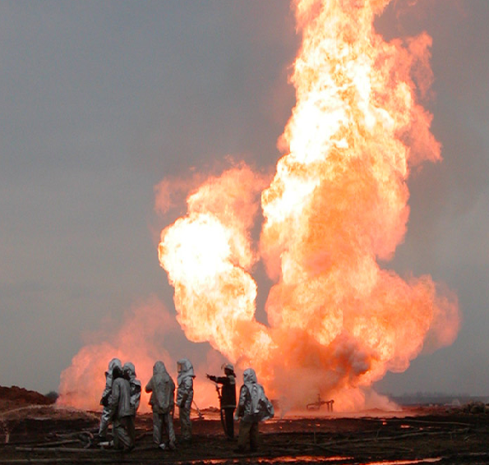

**ПОЖАРНАЯ БЕЗОПАСНОСТЬ**

**Учебно-методическое пособие по выполнению**

**курсовой работы по дисциплине**

**« Пожарная тактика»**

**Министерство сельского хозяйства Российской Федерации**

**ФГБОУ ВПО**

**«ГОСУДАРСТВЕННЫЙ АГРАРНЫЙ УНИВЕРСИТЕТ СЕВЕРНОГО ЗАУРАЛЬЯ»**

**МЕХАНИКО-ТЕХНОЛОГИЧЕСКИЙ ИНСТИТУТ**

**Кафедра «Техносферная безопасность»**



**ПОЖАРНАЯ БЕЗОПАСНОСТЬ**

**Учебно-методическое пособие по выполнению**

**курсовой работы по дисциплине**

**«Пожарная тактика»**

**Тюмень – 2014**

УДК 614.84(07)

Составители:

доцент Виталий Николаевич Винокуров

доцент Борис Никифорович Курочкин

доцент Владимир Иванович Александрой

Пожарная безопасность: учебно - методическое пособие по выполнению курсовой работы по дисциплине «Пожарная тактика» по направлению 280700 – Техносферная безопасность (профиль подготовки «Пожарная безопасность») / **В.Н., Винокуров, Б.Н., Курочкин, В.И., Александрой,**. Государственный аграрный университет Северного Зауралья. – Тюмень: Изд. ГАУ СЗ, 2014. - 115 с.

Учебно - методическое пособие подготовлено в соответствии с государственным образовательным стандартом высшего профессионального образования по направлению подготовки 280700.62 «Техносферная безопасность» профиль 6 «Пожарная безопасность». Пособие охватывает все основные разделы пожарной тактики по тушению пожаров на предприятиях и в учреждениях различного назначения и содержит рекомендации по составлению и содержанию курсовой работы.

Утверждено на заседании методического совета МТИ _______________2014 года, протокол № _______

*Рецензенты:*

Начальник ФГБОУ ВПО «Тюменский учебный центр» полковник внутренней службы **Афанаьев С.М.**;

Заместитель начальника Главного управления МЧС России по Тюменской области полковник внутренней службы **Теряев В.В**.

© ФГБОУ ВПО «ГАУ Северного Зауралья», 2014.

© Кафедра «Техносферная безопасность», 2014.

**Оглавление**

|  |  |  |
| --- | --- | --- |
|  |  | Стр. |
|  | Введение ………………………………………………………... | 4 |
| 1. | Оформление курсовой работы…………………………………... | 6 |
|  | 1.1. Структура курсовой работы………………………………….. | 6 |
|  | 1.2. Содержание расчетно – пояснительной записки……………. | 6 |
|  | 1.3. Содержание графической части……………………………… | 7 |
| 2. | Рекомендации по выполнению курсовой работы……………….. | 9 |
|  | 2.1. Введение……………………………………………………….. | 9 |
|  | 2.2. Оперативно – тактическая характеристика объекта………... | 9 |
|  | 2.3. Прогнозирование возможной обстановки на пожаре………. | 12 |
|  | 2.4. Расчет сил и средств для тушения возможного пожара…… | 16 |
|  | 2.5. Организация управления силами и средствами при ведении  действий по тушению пожара первым РТП………………… | 24 |
|  | 2.6. Построение совмещенного графика изменения площади  пожара, площади тушения, требуемого и фактического  расходов огнетушащих средств……..………………………. | 27 |
|  | 2.7. Рекомендации должностным лицам по тушению пожара….. | 29 |
|  | 2.8. Карточка действий подразделений пожарной охраны по  тушению пожара………………………………………………. | 30 |
|  | 2.9. Выводы по курсовой работе………………………………….. | 30 |
|  | 2.10. Порядок оформления списка используемой литературы… | 30 |
|  | Приложения………………………………………………………... | 31 |
|  | Библиографический список………………………………………. | 108 |

**Введение**

Курсовая работа является важной формой обучения и контроля знаний, умений и навыков студентов по пожарной тактике.

***Выполнение работы способствует:***

– систематизации, закреплению и углублению теоретических знаний и умений в организации тушения пожаров на предприятиях и в учреждениях различного назначения;

– развитию навыков самостоятельной (научной) работы;

– совершенствованию практических навыков по тушению пожаров и управлению подразделениями по повышенному номеру вызова.

***Задачи курсовой работы***

1. Закрепление знаний, умений, навыков у обучаемых по: прогнозированию развития пожара; оценке сложившейся обстановки на пожаре; расчету сил и средств для тушения пожара на момент времени свободного развития пожара (подача огнетушащих средств первыми прибывшими подразделениями) и на момент локализации пожара (подача огнетушащих средств последним прибывшим подразделением по вызову № 2);

2. Привитие практических навыков по вычерчиванию: схем развития и тушения пожара, отражающих обстановку на пожаре на различные моменты времени; совмещенного графика изменения площади пожара, площади тушения, требуемого и фактического расходов огнетушащих средств.

Курсовая работа выполняется по индивидуальному заданию. Тематика должна соответствовать рабочей программе, а объект отвечать тактическому замыслу тушения пожара по повышенному номеру вызова согласно гарнизонному расписанию.

Задания на курсовую работу состоят из 10 учебных дел (объектов), в которых предлагается 100 вариантов заданий (Приложения 1, 2). Две последние цифры номера зачетной книжки студента определяют вариант задания.

Кафедра техносферной безопасности вправе формировать учебные дела по своему усмотрению (Приложение 2), обсудив их на заседании кафедры, корректируя соответствующие данные в вариантах заданий (Приложение 1).

Преподаватель, ведущий данный предмет, с разрешения заведующего кафедры может изменить вариант задания, предоставив слушателю возможность выполнять курсовую работу на базе действующего объекта, находящегося по месту службы.

Выполненная и правильно оформленная курсовая работа представляется преподавателю на рецензирование. Получив рецензию, необходимо внимательно ознакомиться с замечаниями, внести соответствующие исправления, дополнения и быть готовым к защите курсовой работы.

Обучаемый на защите должен быть готов:

– к краткому изложению основного содержания курсовой работы;

– к собеседованию по отдельным, как правило, ключевым моментам курсовой работы.

Результаты защиты оцениваются по четырехбальной системе: «отлично», «хорошо», «удовлетворительно», «неудовлетворительно». При получении неудовлетворительной оценки студент обязан повторно выполнить курсовую работу c учетом полученных замечаний. На титульном листе новой работы следует сделать пометку «Повторная» и представить ее на защиту вместе с первой работой.

Защита курсовой работы, в том числе и повторная, должна завершиться до начала экзаменационной сессии.

Студенты, не защитившие курсовую работу в установленный срок без уважительных причин, к экзаменационной сессии не допускаются.

Учебное пособие подготовлено в целях оказания помощи в выполнении курсовой работы по пожарной тактике.

**1. Оформление курсовой работы**

***1.1. Структура курсовой работы:***

1. Титульный лист (Приложение 3).
2. Оглавление.
3. Расчетно – пояснительная записка.
4. Графическая часть.
5. Перечень используемых нормативно-правовых актов и литературы.

***1.2. Содержание расчетно – пояснительной записки***

Расчетно–пояснительная записка является текстовой частью курсовой работы. Она включает в себя:

1. Введение.
2. Оперативно – тактическую характеристику объекта.
3. Прогнозирование возможной обстановки на пожаре на момент введения первых сил и средств на тушение пожара и на момент локализации пожара.
4. Расчет сил и средств, необходимых для тушения пожара, на момент введения первых сил и средств на тушение пожара и на момент локализации пожара.
5. Организацию управления силами и средствами при ведении действий по тушению пожара на момент введения первых сил и средств на тушение пожара и на момент локализации пожара.
6. Рекомендации должностным лицам по тушению пожара.
7. Карточка действий подразделений пожарной охраны по тушению пожара (Приложение 13).
8. Выводы.
9. Список используемой литературы.

Оформление пояснительной записки

Текстовая часть пояснительной записки (ПЗ) представляется на бумаге формата А4 (210 х 297 мм), одним цветом пасты (чернил) или отпечатанной через полтора интервала, шрифт – «14» («Times New Roman»).

Страницы ПЗ должны иметь поля: левое – 30 мм, правое – 15 мм, верхнее, нижнее – 20 мм. Все страницы, включая приложения, нумеруются по порядку от титульного листа до последней страницы. Номер страницы ставится по середине верхнего поля. Номер на первой странице не ставится.

Первой страницей считается титульный лист. Примерная форма титульного листа приведена в Приложении 3.

Нумерация разделов и подразделов ПЗ должна соответствовать нумерации, указанной в «Содержании пояснительной записки».

***1.3. Содержание графической части***

Графическая часть включает в себя:

1. Схему возможного развития пожара на два отрезка времени: на момент подачи огнетушащих средств первым прибывшим подразделением; на момент локализации пожара (лист 1).

Площадь пожара на схеме штрихуется красным цветом с обозначением места возникновения пожара и с указанием величины площади, при этом площадь каждого промежутка времени штрихуется сеткой разной частоты. При необходимости вычерчиваются пояснительные схемы.

2. Схему расстановки сил и средств на момент подачи огнетушащих средств первыми прибывшими подразделениями (лист 2).

3. Схему расстановки сил и средств на момент локализации пожара – подача огнетушащих средств последним прибывшим подразделением по вызову № 2 (лист 3).

4. Совмещенный график изменения площади пожара, площади тушения, требуемого и фактического расходов огнетушащего вещества при его подаче (лист 4).

Оформление графической части

Схемы выполняются в масштабе на листах чертежной бумаги формата А3 (297 х 420 мм). Допускается выполнение листа 1 (развитие пожара) на миллиметровой бумаге.

На схемах необходимо указать:

– направления развития пожара и границы зоны задымления;

– решающее направление ведения действий пожарных подразделений по тушению пожара;

– место возникновения пожара, его площадь;

– место штаба на пожаре (участки тушения пожара, посты безопасности,

место сосредоточения резерва техники).

На схемах развертывания указывается напор и расход наружного водопровода, напоры на насосах пожарных автомобилей, диаметры и количество рукавов в магистральных рукавных линиях.

При выполнении графической части условные обозначения схемы развития и тушения пожара должны соответствовать ГОСТ ЕСКД.

**2. Рекомендации по выполнению курсовой работы**

**2.1. Введение**

В разделе указывается актуальность и значимость темы, формулируются цель и задачи работы, приводится статистика, характерные примеры пожаров, аварий, чрезвычайных ситуаций.

**2.2. Оперативно – тактическая характеристика объекта**

Для разработки пожарно–тактического замысла объект, на который выполняется курсовая работа, изучается в оперативно-тактическом отношении.

При ознакомлении с планировкой и территорией объекта необходимо уделить особое внимание изучению:

– прилегающих к объекту участков (улиц), рельефа местности, состояния дорог, подъездов и въездов, возможности преодоления ограждений на случай прокладки рукавных линий;

– размещения и назначения отдельных зданий и сооружений, наличия опасности распространения пожара с одного здания или сооружения на другое и способов защиты их от огня;

– наличия и состояния пожарного водоснабжения, трассировки и диаметра водопроводных сетей, расположения пожарных гидрантов, напора в сети и способа повышения его при пожаре, возможных мест установки пожарных автомобилей и путей прокладки рукавных линий;

– наличия резервных источников водоснабжения, возможности организации подачи воды к месту пожара в перекачку или подвоз её автоцистернами;

– трассировки газо- и нефтепродуктопроводов, линий электропередач, порядка их отключения при возникновении пожара или аварии.

Изучая конструктивно-планировочное решение здания (сооружения) и пожарную опасность отдельных помещений, цехов и установок, следует обратить внимание на следующие моменты:

– внутреннюю планировку помещений (этажей, подвалов, чердаков);

– конструктивные особенности и огнестойкость стен, перегородок, перекрытий, покрытий;

– расположение противопожарных стен и зон, ограничивающих возможность развития пожара;

– наличие пустот в конструкциях, незащищённые проёмы в стенах и перекрытиях, вентиляционных, внутрицеховых транспортных устройствах и другие возможные пути развития пожара;

– пожаровзрывоопасные свойства веществ и материалов, обращающихся в технологическом процессе производства, их токсичность в нормальных условиях и при термическом разложении;

– особенности вентиляционных систем, электрооборудования и порядок их отключения;

– вероятные пути для развёртывания сил и средств пожарных подразделений при тушении пожара.

После изучения объекта составляется его оперативно–тактическая характеристика, делается вывод о факторах, которые могут существенным образом повлиять на развитие и тушение пожара.

В оперативно–тактической характеристике объекта излагаются:

1. Конструктивно–планировочные решения здания: размеры здания в плане (высота; этажность); материал стен, перегородок, покрытий, перекрытий и др. частей здания; наличие противопожарных преград, дверных и иных проёмов (куда они ведут, их размеры); характеристика путей эвакуации, противодымной защиты; систем отопления, освещения и вентиляции; места отключения вентиляционных установок и электрического напряжения; степень огнестойкости здания в целом.

В зданиях с массовым пребыванием людей указываются пути и способы спасания и последовательность эвакуации людей из здания, кто эти работы проводит, где размещаются люди после эвакуации, кто оказывает им первую доврачебную помощь и т.д.

2. Технология производства: сущность технологического процесса производства; пожарная опасность веществ и материалов, применяемых в производстве; величина пожарной нагрузки; наиболее опасные места в случае взрыва или пожара. Определяется категория помещений и здания по взрывопожарной и пожарной опасности (Приложение 4).

3. Характеристика пожарного водоснабжения: диаметр внутреннего пожарного водопровода, количество внутренних пожарных кранов в здании, места их размещения, какое количество стволов и с каким расходом может одновременно обеспечить внутренний пожарный водопровод. Необходимо указать, откуда снабжается объект водой (городской водопровод или артезианские скважины), тип и диаметр наружной водопроводной сети, напор в сети, количество пожарных гидрантов, которые могут быть использованы при тушении пожаров, расстояние от них до здания, а также сколько пожарных автомобилей можно установить на водопроводную сеть. Если водопроводная сеть не обеспечивает требуемого расхода воды, то необходимо указать, из какого водоисточника пополняется недостающий расход воды. При использовании в качестве основного водоисточника водоёмов необходимо указать их ёмкость и определить возможное время работы установленных на них пожарных автомобилей.

4. Общие сведения: характеристика дорог, подъездов, въездов, средства связи и сигнализации, наличие стационарных средств тушения. Указать, какое огнетушащее вещество целесообразно использовать для тушения пожара в рассматриваемом здании и интенсивность его подачи.

В тех случаях, когда слушатели выполняют курсовую работу на базе действующего объекта, находящегося на месте службы, все сведения о нём принимаются по условиям местного населённого пункта.

**2.3. Прогнозирование возможной обстановки на пожаре**

Для оценки возможной обстановки на пожаре существует множество показателей. Особое значение среди них представляют геометрические и физические параметры пожара, такие как: площадь, периметр, фронт пожара; температура пожара.

Прогнозирование возможной обстановки на пожаре осуществляется по известным формулам на два момента времени:

1. На момент подачи огнетушащих средств первым прибывшим подразделением (время свободного развития пожара) – , мин;

2. На момент локализации пожара – , мин (подача огнетушащих средств последним прибывшим подразделением по вызову № 2).

В расчетах линейная скорость распространения горения –  принимается равной:

– при значении времени развития пожара  мин половине ее табличного или заданного значения ();

– при значении  мин и до введения первых средств на тушение пожара ее табличной или заданной величине ();

– после введения стволов на тушение половине ее табличного или заданного значения ().

Последовательность расчета:

1. Прогнозирование параметров пожара на момент подачи огнетушащих средств первым прибывшим подразделением на тушение пожара.

1.1. Определяем время свободного развития пожара – , мин.:

, (1)

где  – время с момента возникновения пожара до сообщения о нем

(Приложение 1);

 – время обработки диспетчером вызова и подачи сигнала тревоги;

 – время сбора и выезда пожарных по тревоге;

 – расчетное время прибытия первого пожарного подразделения к

месту пожара (табл. 1 Приложения 2);

 – время развертывания пожарного вооружения первым прибывшим

Подразделением (Приложение 1).

Время () – принимается равным 1 минуте.

1.2. Определяем путь, пройденный огнем за время свободного развития пожара – , м:

, (2)

где  – линейная скорость распространения горения, м/мин – задается в

задании (Приложение 1).

1.3. Определяем форму площади пожара.

На плане объекта, выполненного в масштабе на формате листа А3 (лист 1 графической части), от очага пожара откладываем полученное значение  в направлениях развития пожара, принимая, что огонь распространяется во всех направлениях равномерно с одинаковой скоростью.

При достижении фронтом пожара стен помещения геометрическая форма площади пожара изменяется с угловой формы на прямоугольную форму.

При выходе пожара за пределы помещения, в котором он произошел, рассчитываем путь, пройденный огнем через дверные проемы – , м:

– если при переходе формы площади пожара из угловой формы в прямоугольную форму дверной проем находится в пределах фактической площади пожара – 

, (3)

где  – проекция расстояния от очага пожара до центра дверного проема

на вертикальную или горизонтальную ось, м;

– если при переходе формы площади пожара из угловой формы в прямоугольную форму дверной проем находится в пределах приращенной площади пожара – 

, (4)

где  – расстояние от очага пожара до стены помещения, при котором

происходит изменение формы площади пожара, м.

Механизм перехода огня из одного помещения в другое через открытые дверные проемы подробно изложен в «Сборнике задач по основам тактики тушения пожаров» [6].

Штриховкой показывается площадь пожара.

1.4. В зависимости от формы площади пожара по известным математическим формулам (Приложение 5) рассчитываем основные геометрические параметры пожара (площадь, периметр, фронт пожара) для оценки обстановки на заданный момент времени.

1.5. Полученные данные: времени развития пожара, пути пройденного огнем за время развития пожара, площади, фронте, периметре пожара заносятся в табл. 1.

2. Прогнозирование параметров пожара на момент локализации пожара.

2.1. Определяем время локализации пожара – , мин.:

, (5)

, (6)

где  – время развития пожара до момента локализации пожара;

 – расчетное время прибытия последнего пожарного подразделения

к месту пожара по вызову № 2 (табл. 1 Приложения 2);

 – время развертывания пожарного вооружения последним

прибывшим подразделением по вызову № 2 (Приложение 1).

2.2. Определяем путь, пройденный огнем за время развития пожара до момента его локализации – , м:

. (7)

2.3. Определяем форму площади пожара.

На плане объекта, выполненного в масштабе на формате листа А3 (лист 1 графической части), от очага пожара откладываем полученное значение  в направлениях развития пожара, принимая, что огонь распространяется во всех направлениях равномерно с одинаковой скоростью. При выходе пожара за пределы помещения, в котором он произошел, рассчитываем путь, пройденный огнем через дверные проемы – , м (см. п. 1.3).

На полученную площадь пожара наносим штриховку. Частота штриховки должна отличаться от частоты штриховки, нанесенной на площадь пожара при свободном времени развития пожара.

2.4. В зависимости от формы площади пожара по известным математическим формулам (Приложение 5) рассчитываем основные геометрические параметры пожара (площадь, периметр, фронт пожара) для оценки обстановки на заданный момент времени.

2.5. Полученные данные: времени развития пожара, пути пройденного огнем за время развития пожара, площади, фронте, периметре пожара заносятся в табл. 1.

Таблица 1

Данные параметров по развитию пожара

|  |  |  |  |  |  |
| --- | --- | --- | --- | --- | --- |
| Заданные отрезки времени, мин. | | , м | , м2 | , м | , м |
| Введение огнетушащих средств первым прибывшим подразделением |  |  |  |  |  |
| Введение огнетушащих средств последним прибывшим подразделением по вызову № 2 |  |  |  |  |  |

Примеры по определению основных геометрических параметров развития пожара приведены в Приложении 14.

**2.4. Расчет сил и средств для тушения возможного пожара**

После определения основных геометрических параметров пожара выбирается принцип расстановки сил и средств, участвующих в тушении пожара, в зависимости от выбора решающего направления и наличия сил и средств.

Тушение может осуществляться по всей площади пожара, части площади пожара, по фронту, периметру пожара. При невозможности подать огнетушащее вещество (ОВ) одновременно на всю площадь пожара тушение осуществляется по площади тушения, на глубину тушения стволов – :

– при тушении ручными стволами  м;

– при тушении лафетными стволами  м.

Расчет сил и средств, необходимых для тушения пожара, производится на два отрезка времени: на момент введения огнетушащих веществ первым прибывшим на пожар подразделением и на момент локализации пожара.

Последовательность расчета

1. Расчет сил и средств на момент введения огнетушащих веществ первым прибывшим на пожар подразделением.

1.1. Определяем площадь тушения пожара – , м2.

Площадь тушения определяется аналитическим методом в зависимости от формы площади пожара по известным математическим формулам (Приложение 6).

Защищаемую площадь определяют с учетом условий сложившейся обстановки на пожаре.

1.2. Определяем требуемый расход –  огнетушащего вещества на тушение пожара, л/с:

, (8)

; (9)

; (10)

где ) – требуемый расход подачи ОВ на тушение (защиту), л/с;

 – площадь пожара (тушения), м2;

 – требуемая интенсивность подачи ОВ на тушение пожара,

л/(м2·с) (Приложение 7).

При определении расхода воды на защиту негорящих зданий, помещений определяют защищаемую площадь с учетом обстановки на пожаре. Требуемую интенсивность подачи огнетушащих веществ на защиту –  принимают в 2…4 раза меньше табличного значения.

. (11)

1.2.1. При объемном тушении пожара пеной средней или высокой кратности требуемый расход пены для заполнения помещения –  рассчитывается по формуле:

, (12)

где  – объем помещения, заполняемый пеной, м3/мин;

 – коэффициент, учитывающий разрушение пены () ;

 – расчетное время тушения пожара, мин.

1.3. Определяем необходимое количество приборов:

1.3.1. Определяем количество приборов на тушение пожара – , шт.

 или  (13)

где  – расход из пожарного ствола при напоре 35 м. вод. ст., л/с;

(Приложение 8);

 – площадь тушения стволом при заданном расходе, м2.

. (14)

При пожарах в складских помещениях (штабельное, стеллажное хранение товаро-материальных ценностей) количество стволов определяется по формуле:

, (15)

где  – коэффициент, зависящий от высоты стеллажа

( при высоте стеллажа  м,

 при высоте стеллажа  м,

 при высоте стеллажа  м);

 – число направлений ввода стволов (один или два);

 – число проходов между горящими стеллажами;

 – число проходов между не горящими стеллажами.

При  подают лафетные стволы с использованием подъемников и вышек.

1.3.2. Определяем количество приборов на защиту – ,

, (16)

Количество приборов на тушение, на защиту может определяться из тактических соображений (подача стволов в горящие помещения через дверные и оконные проемы; подача стволов на защиту соседних помещений, выше и ниже расположенных этажей от горящего, на защиту чердака и т.д.).

1.3.3. При объемном тушении пожара пеной средней или высокой кратности количество воздушно-пенных стволов (СВП) и генераторов пены средней кратности (ГПС) –  рассчитывается по формуле:

 или  17)

где  – расход генератора пены средней кратности, воздушно-

пенного ствола по пене (Приложение 8);

 – объем тушения одним прибором тушения (СВП, ГПС), м3,

 (м3). (18)

Для генераторов пены средней кратности в практических расчетах принимается, что один ГПС-600 обеспечивает тушение пожара в объеме 120 м3, один ГПС-2000 обеспечивает тушение пожара в объеме 400 м3.

Полученные значения числа стволов при вычислении по формулам (12, 14 – 16) округляются до целого числа в большую сторону.

1.4. Определяем фактический расход огнетушащих веществ на тушение пожара – , л/с:

 (19)

, (20)

. (21)

По фактическому расходу оценивают действительную скорость сосредоточения огнетушащего средства и условия локализации пожара по сравнению с требуемым расходом. По величине фактический расход не может быть меньше требуемого, это является необходимым условием локализации пожара:

. (22)

1.5. Проверяем обеспеченность объекта водой, о чем делается вывод.

1.5.1. При наличии на объекте противопожарного водопровода обеспеченность объекта считается удовлетворительной, если водоотдача водопровода –  превышает фактический расход воды –  для целей пожаротушения.

, (23)

где  – водоотдача водопроводной сети, л/с (Приложение 9).

При недостатке воды водоотдачу водопровода повышают увеличением напора в водопроводной сети, при невозможности повысить давление организуют перекачку воды или ее подвоз с удаленных водоисточников к месту пожара.

1.5.2. При наличии на объекте только пожарных водоемов обеспеченность объекта считается удовлетворительной, если возможное время подачи воды от пожарных водоемов –  больше или равно расчетному времени тушения пожара – .

. (24)

Время подачи воды от пожарных водоемов определяется по формуле:

 (мин), (25)

где 0,9 – коэффициент, учитывающий невозможность отбора полного объема

воды из пожарного водоема;

 – емкость водоема, м3;

 – переводной коэффициент из кубических метров в литры;

 – количество стволов одного типа;

 – расход из ствола данного типа, л/с;

 – переводной коэффициент из секунд в минуты.

1.5.3. При объемном тушении пожара пеной средней или высокой кратности рассчитывается запас пенообразующих веществ –  (пенообразователя) и необходимое количество воды –  для образования раствора нужной концентрации.

(л), (26)

(л), (27)

где  – количество приборов пенного тушения (СВП, ГПС);

 – расход пенного прибора по пенообразователю (Приложение 8);

 – расход пенного прибора по воде (Приложение 8);

 – расчетное время тушения пожара, мин.;

 – коэффициент запаса, учитывающий разрушение пены ().

Полученное количество пенообразователя сравнивают с наличием пенообразователя на объекте и привезенным пожарными автомобилями (ПА).

1.6. Определяем требуемое количество ПА основного назначения, устанавливаемых на водоисточники, при использовании их насосов на полную мощность – , шт.:

, (28)

где  – производительность насоса пожарного автомобиля, л/с.

Использование насосов на полную мощность в практике тушения пожаров является основным и обязательным требованием.

1.7. Определяем предельное расстояние –  (в рукавах) по подаче воды к месту пожара:

, (29)

где  – напор на насосе пожарного автомобиля, м. вод. ст. (в расчетах

принимается равным  м. вод. ст.);

 – напор у разветвления. Напор у разветвления принимается на

10 м вод. ст. больше, чем у насадка ствола ;

 – напор у ствола, м вод. ст. (Приложение 8);

 – высота подъема (+) или спуска (–) местности, м;

– высота подъема (+) или спуска (–) приборов тушения пожара, м;

– сопротивление пожарного рукава в магистральной рукавной

линии (Приложение 10);

– количество ОВ, проходящих по пожарному рукаву в наиболее

загруженной магистральной рукавной линии (расход), л/с.

Полученное предельное количество рукавов по подаче огнетушащих средств сравнивают с расстоянием от места пожара до водоисточника (в рукавах), запасом рукавов для магистральных линий, находящихся на пожарных автомобилях, о чем делается вывод. С учетом этого определяются схема развертывания; взаимодействие прибывающих подразделений, принимаются меры для привлечения дополнительных сил и средств.

Если расстояние от водоисточника до места пожара превышает предельное, полученное расчетным путем, – организуют перекачку или подвоз воды к месту пожара.

1.8. Определяем численность личного состава – , необходимого для тушения пожара, чел.

Общую численность личного состава определяют путем суммирования числа людей, занятых на проведении различных видов действий, учитывая обстановку на пожаре и условия его тушения. В общее количество личного состава включаются связные, руководитель тушения пожара (РТП), начальник штаба (НШ), начальник тыла (НТ), начальники участков тушения пожара (НУТП). Средний и старший начальствующий состав, водители пожарных автомобилей при расчете не учитываются.

, (30)

где  – количество личного состава, необходимого для выполнения

i–того вида работ;

 – коэффициент, учитывающий резерв личного состава и сложность

выполняемых работ ().

Ориентировочные нормативы необходимой численности личного состава для выполнения различных видов работ на пожаре приведены в Приложении 12.

1.9. Определяем требуемое количество пожарных отделений –  для тушения пожара:

– при наличии в гарнизоне преимущественно пожарных автоцистерн

; (31)

– при наличии в гарнизоне пожарных автоцистерн и автонасосов

(насосно–рукавных автомобилей)

. (32)

По количеству отделений основного назначения, необходимых для тушения пожара, назначают номер вызова (ранг) подразделений на пожар согласно расписанию выезда (план привлечения сил и средств).

1.10. Полученные данные по расчету сил и средств, необходимых для тушения пожара, заносятся в табл. 2.

Таблица 2

Данные по расчету сил и средств,

необходимых для тушения пожара на момент введения первого ствола

|  |  |  |  |  |  |  |  |  |
| --- | --- | --- | --- | --- | --- | --- | --- | --- |
| Время,  «Ч +…» мин | Площадь | | Количество и тип стволов | | | | Кол-во личного состава | Кол-во звеньев ГДЗС |
| пожара, м2 | тушения, м2 |
| РС-50 | РС-70 | ПЛС | ГПС-600 |
|
|  |  |  |  |  |  |  |  |  |

Вывод по расчету сил и средств, необходимых на тушение пожара на момент введения первого ствола.

… …

2. Расчет сил и средств на момент локализации.

Расчет проводится аналогично, что и на момент введения первого ствола на тушение пожара (п.п. 1.1 – 1.10).

Данные по расчету сил и средств, необходимых для тушения пожара на момент локализации, заносятся в табл. 3.

Таблица 3

Данные по расчету сил и средств,

необходимых для тушения пожара на момент локализации пожара

|  |  |  |  |  |  |  |  |  |
| --- | --- | --- | --- | --- | --- | --- | --- | --- |
| Время,  «Ч +…» мин | Площадь | | Количество и тип стволов | | | | Кол-во личного состава | Кол-во звеньев ГДЗС |
| пожара, м2 | тушения, м2 |
| РС-50 | РС-70 | ПЛС | ГПС-600 |
|
|  |  |  |  |  |  |  |  |  |

Вывод по расчету сил и средств, необходимых на тушение пожара на момент локализации пожара.

… …

Примеры по определению требуемого количества приборов тушения приведены в Приложении 14.

**2.5. Организация управления силами и средствами**

**при ведении действий по тушению пожара первым РТП**

Обучаемый на основе оценки обстановки на пожаре принимает решение на ведение действий по тушению, ставит задачи перед подразделениями, привлекает при необходимости службы обеспечения, осуществляет контроль за выполнением поставленных задач.

Оценку обстановки следует производить с учетом геометрических и физических параметров пожара.

Процесс выработки решения на пожаре – это анализ информации о параметрах пожара, привлекаемых для тушения пожара силах и средствах и переработка ее в командную информацию.

В этом разделе должны быть раскрыты вопросы:

– организации проведения разведки пожара;

– проведения развертывания сил и средств в различных условиях;

– определения решающего направления ведения действий по тушению на различные промежутки времени;

– обоснования необходимости организации участков тушения пожара (УТП) и их количество с постановкой задач каждому УТП и придание им необходимого количества сил и средств;

– организации работы звеньев ГДЗС, постов безопасности (ПБ), КПП;

– организации бесперебойной подачи огнетушащих средств на тушение;

– обеспечения техники безопасности при ведении действий по тушению.

Описание организации связи и освещения на пожаре должно быть иллюстрировано схемами.

Оценка обстановки и принятые решения РТП излагаются от первого лица, в конкретной форме, избегая излишних рассуждений. Решение принятое РТП оформляется в виде табл. 4, 5 на два отрезка времени.

Таблица 4

Действия РТП–1 при тушении пожара

|  |  |  |
| --- | --- | --- |
| Время «Ч+»,  мин. | Обстановка на пожаре и ее оценка РТП | Принятые РТП решения |
| 1 | 2 | 3 |
| Действия по прибытии | | |
|  | Оценка  обстановки по внешним признакам: …… | Сообщение на ЦУС:  ... … …  Отдача приказаний:  … … … |
| Действия по результатам разведки: | | |
|  | Оценка  обстановки по результатам разведки: … | Сообщение на ЦУС:  ... … …  Отдача приказаний:  … … … |

Организация тушения пожара первым РТП заканчивается в форме доклада оперативному дежурному по гарнизону (РТП–2).

По результатам принятых РТП решений (табл. 4) вычерчивается схема расстановки сил и средств на момент подачи огнетушащих средств первыми прибывшими подразделениями с учетом данных табл. 2 Приложения 2 (лист 2 графической части).

Таблица 5

Действия РТП на момент локализации пожара

|  |  |  |
| --- | --- | --- |
| Время «Ч+»,  мин. | Обстановка на пожаре и ее оценка РТП | Принятые РТП решения |
| 1 | 2 | 3 |
| Действия на момент локализации пожара | | |
|  | Оценка  обстановки на момент локализации:  … … … | Сообщение на ЦУС:  … … … |

По результатам принятых РТП решений (табл. 5) вычерчивается схема расстановки сил и средств на момент локализации пожара – подача огнетушащих средств на момент локализации пожара с учетом данных табл. 2 Приложения 2 (лист 3 графической части).

Схемы развертывания сил и средств должны быть оптимальными.

Расстановку пожарных стволов при тушении пожара по периметру следует проводить с учетом площади и глубины тушения:

, (33)

где  – расстояние между позициями ствольщиков (между стволами), м;

 – площадь тушения стволом при заданном расходе, м2, рассчитанное

по формуле (13).

При организации подвоза воды или перекачке ее на пожар дополнительно должны быть показаны схемы подачи воды и их расчет.

При использовании специальных ПА, приспособленной техники необходимо учитывать их тактико-технические характеристики.

**2.6. Построение совмещенного графика изменения площади**

**пожара, площади тушения, требуемого и фактического**

расходов огнетушащих средств

Все пожары независимо от их размеров, числа работавших при тушении пожарных подразделений и величины нанесенного ущерба подлежат исследованию.

На крупные и характерные пожары составляют описания, важной частью которых является таблица основных показателей и совмещенные графики развития и тушения пожара во времени.

Порядок построения совмещенного графика

1. По оси ординат (вертикальная ось) откладывается:

– слева площадь пожара (тушения) –  () в м2;

– справа требуемый (фактический) расходы огнетушащих веществ –

 () в л/с принимая во внимание выражения (9, 10)

.

1. По оси абсцисс (горизонтальная ось) откладывают время в минутах или часах в зависимости от продолжительности тушения пожара.
2. Величины площади пожара, площади тушения, требуемого и фактического расходов огнетушащих средств получают:

* при построении зависимости площади пожара и площади тушения от времени его развития – из табл. 2, 3. Значения величин показываем на графике в виде точек, которые соединяем между собой плавной линией, исходящей из начала координат (рис. 1);
* при построении зависимости фактического расхода огнетушащих веществ от количества подаваемых приборов тушения – из табл. 2, 3 с учетом формулы (18), листов 2, 3 графической части, откуда видно, какое подразделение подает огнетушащие средства и в каком количестве. Значения величин показываем на графике в виде точек, которые соединяем между собой линией, берущей начало с момента подачи первого ствола на тушение (рис.1).



Площадь, м 2

Площадь, м 2

Расход, л/с

Рис. 1. Совмещенный график изменения площади пожара (),

площади тушения (), требуемого и фактического

расходов огнетушащих средств (,):

 – время свободного развития пожара (время развития пожара до

введения первых средств на тушение);

 – время развития пожара до введения средств на тушение вторым

подразделением, прибывшим на пожар;

 – время развития пожара до введения средств на тушение третьим

подразделением, прибывшим на пожар;

 – время развития пожара до момента локализации пожара.

Время подачи огнетушащих средств прибывающими подразделениями по повышенному номеру вызова –  рассчитывается по формуле:

, (34)

где  – время следования к месту пожара  пожарного

подразделения (задано в табл. 1 Приложения 2);

 – время развертывания пожарного вооружения  пожарного

подразделения дано в примечании к Приложению 1.

Пример построения совмещенного графика изменения площади пожара, площади тушения, требуемого и фактического расходов огнетушащих средств приведен в Приложении 14.

2.7. Рекомендации должностным лицам по тушению пожара

В рекомендациях для РТП излагается, какое огнетушащее вещество целесообразно использовать при тушении пожара; указываются места, где может создаться наиболее сложная обстановка; пути возможного распространения огня (особенно при наличии пустот, систем вентиляции, технологических и других незащищённых проёмов и т.д.), а также возможное решающее направление действий пожарных подразделений. При раскрытии данного вопроса внимание уделяется: наиболее целесообразным путям спасания и эвакуации людей, животных и материальных ценностей с учетом действий, принятых обслуживающим персоналом до прибытия пожарных подразделений; необходимости отключения (либо включения) стационарных систем пожаротушения; организации работы оперативного штаба на пожаре, выбору места его расположения; участкам тушения пожара (какие силы им необходимо придать в зависимости от особенностей объекта и обстановки на пожаре).

Для начальника штаба – постановка задач начальникам УТП по тушению пожара, эвакуации людей, животных и материальных ценностей в соответствии с распоряжениями РТП. Организация связи на пожаре и взаимодействия с администрацией объекта и другими службами (частичная или полная остановка технологического процесса производства, отключение систем вентиляции и отдельных аппаратов, обесточивание электрических сетей, предупреждение взрывов, аварий, обрушений и т.д.). организация КПП и ПБ при работе звеньев ГДЗС, сбор сведений о пожаре и ведение штабной документации и др.

Для начальника тыла – изложить вопросы организации встречи пожарных подразделений и расстановки их на водоисточники, способы подачи огнетушащих веществ к месту пожара (подвоз воды или подача её в перекачку). Создание запаса рукавов, пенообразователя, горюче-смазочных материалов. Организация питания и обогрева личного состава при длительной работе на пожаре и другие вопросы.

Для ответственного за правила охраны труда – изложить вопросы подготовки и осуществления мер безопасности при работе личного состава в задымленной среде с повышенной температурой, пониженным содержанием кислорода, в помещениях со сложной планировкой, при возможных обрушениях, взрыва, при наличии электроустановок и электрических сетей под высоким напряжением и др.

**2.8. Карточка действий подразделений пожарной охраны**

**по тушению пожара**

Карточка действий подразделений пожарной охраны по тушению пожара

является одним из основных источников при проведении анализа работы пожарных подразделений при тушении пожаров.

Карточка действий подразделений пожарной охраны по тушению пожара составляется в форме, приведенной в Приложении 13.

**2.9. Выводы по курсовой работе**

По результатам анализа обстановки на пожаре и расчета сил и средств делаются выводы о возможностях гарнизона пожарной охраны по тушению пожара на конкретном объекте.

**2.10. Порядок оформления списка используемой литературы**

В конце расчетно-пояснительной записки прилагается перечень используемой литературы. Список литературы включает в себя:

– нормативные и правовые акты;

– научную литературу и материалы периодической печати;

– практические материалы (описания пожаров и др.).

**П Р И Л О Ж Е Н И Я**

Приложение 1

**Варианты исходных данных для выполнения курсовой работы**

|  |  |  |
| --- | --- | --- |
| Условные обозначения: | | |
| **N** | – | номер варианта; |
| **УД** | – | номер учебного дела (Приложение 2); |
| **ОП** | – | место возникновения пожара (Приложение 2); |
|  | – | время возникновения пожара (ч, мин.); |
|  | – | время с момента возникновения пожара до сообщения о нем (мин.); |
|  | – | время развертывания пожарного вооружения первым прибывшим подразделением, мин.; |
|  | – | время развертывания пожарного вооружения последнего прибывшего подразделения по вызову № 2, мин.; |
|  | – | линейная скорость распространения горения, м/мин.; |
| **РВП** | – | номер варианта расписания выезда на пожар (табл. 1, Приложение 2); |
| **ВВ** | – | номер варианта водоснабжения (табл. 2, Приложение 2); |
| **ПГ** | – | номера неисправных пожарных гидрантов в варианте водоснабжения |
|  | – | температура наружного воздуха, 0С; |

Примечание:

* для первого и последнего прибывшего по вызову № 2 пожарных подразделений на тушение пожара время развертывания сил и средств задается в задании;
* для остальных пожарных подразделений, прибывающих на пожар (табл. 1 Приложения 2) время развертывания сил и средств принимается равным 2 мин.

Продолжение приложения 1

|  |  |  |  |  |  |  |  |  |  |  |  |
| --- | --- | --- | --- | --- | --- | --- | --- | --- | --- | --- | --- |
|  | **УД** | **ОП** |  |  |  |  |  | **РВП** | **ВВ** | **ПГ** |  |
| 1 | 2 | 3 | 4 | 5 | 6 | 7 | 8 | 9 | 10 | 11 | 12 |
| **00** | 1 | 1 | 10 ч 10 мин. | 1 мин. | 2 мин. | 3 мин. | 1,8 м/мин. | 1 | 10 | 1 | 20 0С |
| **01** | 2 | 1 | 20 ч 00 мин. | 6 мин. | 3 мин. | 3 мин. | 1,5 м/мин. | 2 | 9 | - | 0 0С |
| **02** | 3 | 1 | 5 ч 20 мин. | 1 мин. | 2 мин. | 2 мин. | 0,9 м/мин. | 3 | 8 | 1, 2 | 15 0С |
| **03** | 4 | 1 | 13 ч 20 мин. | 3 мин. | 2 мин. | 3 мин. | 0,7 м/мин. | 4 | 7 | 1, 2 | - 5 0С |
| **04** | 5 | 1 | 4 ч 50 мин. | 4 мин. | 4 мин. | 4 мин. | 1,9 м/мин. | 5 | 6 | - | - 20 0С |
| **05** | 6 | 1 | 9 ч 05 мин. | 6 мин. | 3 мин. | 5 мин. | 0,5 м/мин. | 6 | 5 | 3, 4 | 0 0С |
| **06** | 7 | 1 | 2 ч 15 мин. | 6 мин. | 2 мин. | 4 мин. | 1,0 м/мин. | 7 | 4 | 1 | 5 0С |
| **07** | 8 | 1 | 4 ч 00 мин. | 5 мин. | 3 мин. | 3 мин. | 1,2 м/мин. | 8 | 3 | - | - 10 0С |
| **08** | 9 | 1 | 7 ч 20 мин. | 6 мин. | 3 мин. | 5 мин. | 1,5 м/мин. | 9 | 2 | 1 | 15 0С |
| **09** | 10 | 1 | 5 ч 10 мин. | 4 мин. | 2 мин. | 4 мин. | 1,0 м/мин. | 10 | 1 | 1 | - 5 0С |
| **10** | 1 | 2 | 11 ч 20 мин. | 4 мин. | 2 мин. | 4 мин. | 1,6 м/мин. | 2 | 9 | 1 | - 20 0С |
| **11** | 3 | 2 | 6 ч 25 мин. | 3 мин. | 2 мин. | 3 мин. | 0,7 м/мин. | 4 | 7 | 1, 3 | - 15 0С |
| **12** | 5 | 2 | 3 ч 10 мин. | 6 мин. | 3 мин. | 5 мин. | 1,2 м/мин. | 6 | 5 | 1 | - 10 0С |
| **13** | 7 | 2 | 9 ч 45 мин. | 4 мин. | 2 мин. | 3 мин. | 1,0 м/мин. | 8 | 3 | 1 | 15 0С |
| **14** | 9 | 2 | 4 ч 25 мин. | 1 мин. | 2 мин. | 4 мин. | 1,4 м/мин. | 10 | 1 | - | - 20 0С |
| **15** | 2 | 2 | 21 ч 10 мин. | 5 мин. | 2 мин. | 3 мин. | 1,3 м/мин. | 3 | 8 | 1 | 0 0С |
| **16** | 4 | 2 | 15 ч 10 мин. | 4 мин. | 4 мин. | 4 мин. | 0,8 м/мин. | 5 | 6 | 1 | - 15 0С |
| **17** | 6 | 2 | 5 ч 35 мин. | 3 мин. | 2 мин. | 4 мин. | 0,6 м/мин. | 7 | 4 | 2 | 20 0С |
| **18** | 8 | 2 | 8 ч 15 мин. | 6 мин. | 3 мин. | 5 мин. | 0,8 м/мин. | 9 | 2 | 2 | 0 0С |
| **19** | 10 | 2 | 6 ч 20 мин. | 2 мин. | 2 мин. | 2 мин. | 1,0 м/мин. | 1 | 10 | 2 | 15 0С |
| **20** | 1 | 3 | 12 ч 45 мин. | 2 мин. | 2 мин. | 3 мин. | 1,4 м/мин. | 3 | 8 | 1, 3 | 15 0С |
| **21** | 2 | 3 | 22 ч 30 мин. | 4 мин. | 3 мин. | 5 мин. | 1,1 м/мин. | 4 | 7 | 1, 4 | 5 0С |
| **22** | 5 | 3 | 7 ч 10 мин. | 3 мин. | 2 мин. | 4 мин. | 1,5 м/мин. | 7 | 4 | 3 | 20 0С |
| **23** | 6 | 3 | 11 ч 55 мин. | 4 мин. | 2 мин. | 3 мин. | 0,7 м/мин. | 8 | 3 | 2 | 5 0С |
| **24** | 9 | 3 | 00 ч 50 мин. | 2 мин. | 2 мин. | 2 мин. | 1,3 м/мин. | 1 | 10 | 3 | - 20 0С |

Продолжение приложения 1

|  |  |  |  |  |  |  |  |  |  |  |  |
| --- | --- | --- | --- | --- | --- | --- | --- | --- | --- | --- | --- |
| 1 | 2 | 3 | 4 | 5 | 6 | 7 | 8 | 9 | 10 | 11 | 12 |
| **25** | 10 | 3 | 11 ч 05 мин. | 6 мин. | 2 мин. | 4 мин. | 0,9 м/мин. | 2 | 9 | 2 | 5 0С |
| **26** | 3 | 3 | 7 ч 30 мин. | 5 мин. | 4 мин. | 4 мин. | 0,8 м/мин. | 5 | 6 | 2 | 20 0С |
| **27** | 4 | 3 | 16 ч 25 мин. | 6 мин. | 3 мин. | 5 мин. | 1,0 м/мин. | 6 | 5 | 2, 4 | 5 0С |
| **28** | 7 | 3 | 11 ч 20 мин. | 6 мин. | 3 мин. | 5 мин. | 1,0 м/мин. | 9 | 2 | 3 | - 5 0С |
| **29** | 8 | 3 | 9 ч 30 мин. | 3 мин. | 2 мин. | 4 мин. | 1,1 м/мин. | 10 | 1 | 2 | 10 0С |
| **30** | 1 | 4 | 13 ч 00 мин. | 5 мин. | 3 мин. | 5 мин. | 1,5 м/мин. | 4 | 7 | 1, 5 | - 15 0С |
| **31** | 4 | 4 | 18 ч 10 мин. | 3 мин. | 2 мин. | 4 мин. | 0,9 м/мин. | 7 | 4 | - | 5 0С |
| **32** | 5 | 4 | 11 ч 25 мин. | 4 мин. | 2 мин. | 3 мин. | 1,7 м/мин. | 8 | 3 | - | 15 0С |
| **33** | 8 | 4 | 13 ч 00 мин. | 2 мин. | 2 мин. | 3 мин. | 0,7 м/мин. | 1 | 10 | - | - 20 0С |
| **34** | 9 | 4 | 2 ч 15 мин. | 5 мин. | 2 мин. | 4 мин. | 1,2 м/мин. | 2 | 9 | - | 0 0С |
| **35** | 10 | 4 | 14 ч 20 мин. | 6 мин. | 3 мин. | 4 мин. | 1,0 м/мин. | 3 | 8 | 2 | 20 0С |
| **36** | 7 | 4 | 13 ч 50 мин. | 1 мин. | 2 мин. | 4 мин. | 0,8 м/мин. | 10 | 1 | - | - 15 0С |
| **37** | 6 | 4 | 3 ч 10 мин. | 6 мин. | 3 мин. | 5 мин. | 0,5 м/мин. | 9 | 2 | - | 10 0С |
| **38** | 3 | 4 | 8 ч 40 мин. | 6 мин. | 3 мин. | 4 мин. | 1,0 м/мин. | 6 | 5 | 2 | - 20 0С |
| **39** | 2 | 4 | 23 ч 30 мин. | 6 мин. | 3 мин. | 3 мин. | 1,1 м/мин. | 5 | 6 | 3 | - 5 0С |
| **40** | 2 | 5 | 0 ч 10 мин. | 5 мин. | 3 мин. | 3 мин. | 1,3 м/мин. | 6 | 5 | 2, 3 | 10 0С |
| **41** | 5 | 5 | 13ч 00 мин. | 6 мин. | 3 мин. | 5 мин. | 1,9 м/мин. | 9 | 2 | 1 | - 15 0С |
| **42** | 10 | 5 | 4 ч 05 мин. | 3 мин. | 2 мин. | 3 мин. | 0,8 м/мин. | 4 | 7 | 2, 3 | 0 0С |
| **43** | 1 | 5 | 14 ч 15 мин. | 5 мин. | 2 мин. | 3 мин. | 1,9 м/мин. | 5 | 6 | - | 10 0С |
| **44** | 6 | 5 | 14 ч 40 мин. | 1 мин. | 2 мин. | 4 мин. | 0,6 м/мин. | 10 | 1 | 1 | - 20 0С |
| **45** | 9 | 5 | 00 ч 10 мин. | 4 мин. | 3 мин. | 4 мин. | 1,1 м/мин. | 3 | 8 | 1, 4 | 10 0С |
| **46** | 3 | 5 | 9 ч 05 мин. | 2 мин. | 2 мин. | 4 мин. | 0,9 м/мин. | 7 | 4 | 1 | 0 0С |
| **47** | 8 | 5 | 14 ч 30 мин. | 5 мин. | 2 мин. | 4 мин. | 0,6 м/мин. | 2 | 9 | 1 | - 5 0С |
| **48** | 4 | 5 | 19 ч 45 мин. | 4 мин. | 2 мин. | 3 мин. | 0,8 м/мин. | 8 | 3 | 1 | 15 0С |
| **49** | 7 | 5 | 16 ч 05 мин. | 2 мин. | 3 мин. | 3 мин. | 0,6 м/мин. | 1 | 10 | 1 | 0 0С |

..

Продолжение приложения 1

|  |  |  |  |  |  |  |  |  |  |  |  |
| --- | --- | --- | --- | --- | --- | --- | --- | --- | --- | --- | --- |
| 1 | 2 | 3 | 4 | 5 | 6 | 7 | 8 | 9 | 10 | 11 | 12 |
| **50** | 1 | 1 | 15 ч 20 мин. | 3 мин. | 2 мин. | 4 мин. | 1,8 | 6 | 5 | 3 | - 10 0С |
| **51** | 7 | 1 | 23 ч 10 мин. | 5 мин. | 2 мин. | 4 мин. | 0,9 | 2 | 9 | 2 | 10 0С |
| **52** | 4 | 1 | 22 ч 15 мин. | 6 мин. | 3 мин. | 5 мин. | 0,6 | 9 | 2 | 2 | 20 0С |
| **53** | 9 | 1 | 11 ч 40 мин. | 3 мин. | 2 мин. | 3 мин. | 0,8 | 4 | 7 | 2, 4 | - 15 0С |
| **54** | 6 | 1 | 19 ч 20 мин. | 2 мин. | 2 мин. | 2 мин. | 0,6 | 1 | 10 | 2 | 15 0С |
| **55** | 2 | 1 | 1 ч 30 мин. | 4 мин. | 2 мин. | 5 мин. | 0,8 | 7 | 4 | 2 | - 10 0С |
| **56** | 8 | 1 | 16 ч 15 мин. | 1 мин. | 2 мин. | 2 мин. | 1,2 | 3 | 8 | 3 | 20 0С |
| **57** | 3 | 1 | 11 ч 50 мин. | 4 мин. | 2 мин. | 3 мин. | 0,8 | 8 | 3 | 2 | 10 0С |
| **58** | 10 | 1 | 9 ч 35 мин. | 4 мин. | 4 мин. | 4 мин. | 0,8 | 5 | 6 | 1 | - 15 0С |
| **59** | 5 | 1 | 17 ч 20 мин. | 1 мин. | 2 мин. | 4 мин. | 1,6 | 10 | 1 | - | 0 0С |
| **60** | 1 | 2 | 16 ч 45 мин. | 4 мин. | 2 мин. | 4 мин. | 1,5 | 7 | 4 | 3 | 5 0С |
| **61** | 8 | 2 | 19 ч 20 мин. | 7 мин. | 2 мин. | 3 мин. | 1,2 | 4 | 7 | 2, 5 | - 15 0С |
| **62** | 3 | 2 | 12 ч 10 мин. | 6 мин. | 3 мин. | 5 мин. | 0,6 | 9 | 2 | 3 | 5 0С |
| **63** | 10 | 2 | 16 ч 40 мин. | 6 мин. | 3 мин. | 5 мин. | 0,8 | 6 | 5 | 1, 4 | - 20 0С |
| **64** | 5 | 2 | 21 ч 35 мин. | 2 мин. | 2 мин. | 2 мин. | 1,4 | 1 | 10 | 3 | 10 0С |
| **65** | 2 | 2 | 2 ч 40 мин. | 1 мин. | 2 мин. | 3 мин. | 1,4 | 8 | 3 | - | 20 0С |
| **66** | 7 | 2 | 19 ч 00 мин. | 5 мин. | 2 мин. | 2 мин. | 0,8 | 3 | 8 | 2, 3 | - 10 0С |
| **67** | 4 | 2 | 00 ч 45 мин. | 1 мин. | 2 мин. | 4 мин. | 0,8 | 10 | 1 | 2 | 0 0С |
| **68** | 9 | 2 | 15 ч 10 мин. | 4 мин. | 3 мин. | 4 мин. | 0,8 | 5 | 6 | 2 | 20 0С |
| **69** | 6 | 2 | 22 ч 05 мин. | 5 мин. | 2 мин. | 4 мин. | 0,7 | 2 | 9 | - | - 10 0С |
| **70** | 1 | 3 | 17 ч 10 мин. | 3 мин. | 3 мин. | 4 мин. | 1,7 | 8 | 3 | 1 | - 5 0С |
| **71** | 10 | 3 | 2 ч 30 мин. | 3 мин. | 2 мин. | 4 мин. | 0,8 | 7 | 4 | - | 10 0С |
| **72** | 2 | 3 | 3 ч 00 мин. | 6 мин. | 4 мин. | 5 мин. | 1,2 | 9 | 2 | - | - 20 0С |
| **73** | 9 | 3 | 17 ч 25 мин. | 6 мин. | 3 мин. | 5 мин. | 0,8 | 6 | 5 | 4 | 5 0С |
| **74** | 3 | 3 | 13 ч 50 мин. | 1 мин. | 2 мин. | 4 мин. | 0,8 | 10 | 1 |  | 0 0С |

Продолжение приложения 1

|  |  |  |  |  |  |  |  |  |  |  |  |
| --- | --- | --- | --- | --- | --- | --- | --- | --- | --- | --- | --- |
| 1 | 2 | 3 | 4 | 5 | 6 | 7 | 8 | 9 | 10 | 11 | 12 |
| **75** | 8 | 3 | 22 ч 10 мин. | 4 мин. | 3 мин. | 4 мин. | 0,8 | 5 | 6 | 3 | 5 0С |
| **76** | 4 | 3 | 3 ч 20 мин. | 2 мин. | 2 мин. | 2 мин. | 1 | 1 | 10 | - | - 20 0С |
| **77** | 7 | 3 | 20 ч 50 мин. | 7 мин. | 2 мин. | 3 мин. | 0,7 | 4 | 7 | 3, 4 | 0 0С |
| **78** | 5 | 3 | 22 ч 10 мин. | 5 мин. | 2 мин. | 4 мин. | 1,3 | 2 | 9 | 1 | 0 0С |
| **79** | 6 | 3 | 2 ч 35 мин. | 3 мин. | 2 мин. | 2 мин. | 0,8 | 3 | 8 | 4 | - 15 0С |
| **80** | 10 | 4 | 13 ч 15 мин. | 4 мин. | 2 мин. | 3 мин. | 0,8 | 8 | 3 | 2 | - 10 0С |
| **81** | 1 | 4 | 18 ч 30 мин. | 3 мин. | 2 мин. | 2 мин. | 1,6 | 9 | 2 | 1 | 0 0С |
| **82** | 6 | 4 | 15 ч 10 мин. | 5 мин. | 2 мин. | 3 мин. | 0,8 | 4 | 7 | 3, 5 | - 5 0С |
| **83** | 3 | 4 | 16 ч 50 мин. | 4 мин. | 2 мин. | 2 мин. | 1 | 1 | 10 | 1 | - 5 0С |
| **84** | 8 | 4 | 19 ч 45 мин. | 6 мин. | 3 мин. | 5 мин. | 1,1 | 6 | 5 | 1, 3 | 0 0С |
| **85** | 5 | 4 | 23 ч 55 мин. | 6 мин. | 2 мин. | 2 мин. | 1,4 | 3 | 8 | 2, 4 | 5 0С |
| **86** | 4 | 4 | 23 ч 20 мин. | 5 мин. | 2 мин. | 4 мин. | 0,9 | 2 | 9 | 2 | - 10 0С |
| **87** | 7 | 4 | 14 ч 45 мин. | 4 мин. | 3 мин. | 4 мин. | 0,8 | 5 | 6 | - | 20 0С |
| **88** | 9 | 4 | 18 ч 40 мин. | 3 мин. | 2 мин. | 4 мин. | 0,8 | 7 | 4 | 1 | - 5 0С |
| **89** | 2 | 4 | 4 ч 10 мин. | 2 мин. | 2 мин. | 3 мин. | 1,3 | 10 | 1 | 1 | 15 0С |
| **90** | 10 | 5 | 1 ч 20 мин. | 6 мин. | 3 мин. | 5 мин. | 1 | 9 | 2 | 2 | 0 0С |
| **91** | 9 | 5 | 20 ч 05 мин. | 4 мин. | 2 мин. | 3 мин. | 0,8 | 8 | 3 | - | - 10 0С |
| **92** | 8 | 5 | 2 ч 50 мин. | 3 мин. | 2 мин. | 4 мин. | 1,1 | 7 | 4 | 2 | 15 0С |
| **93** | 7 | 5 | 4 ч 40 мин. | 6 мин. | 3 мин. | 5 мин. | 1 | 6 | 5 | 1, 2 | - 20 0С |
| **94** | 6 | 5 | 20 ч 05 мин. | 4 мин. | 4 мин. | 4 мин. | 0,8 | 5 | 6 | 1 | 0 0С |
| **95** | 5 | 5 | 2 ч 20 мин. | 5 мин. | 2 мин. | 3 мин. | 1,6 | 4 | 7 | 4, 5 | - 5 0С |
| **96** | 4 | 5 | 17 ч 50 мин. | 4 мин. | 2 мин. | 2 мин. | 0,9 | 3 | 8 | 3, 4 | 10 0С |
| **97** | 3 | 5 | 20 ч 15 мин. | 5 мин. | 2 мин. | 4 мин. | 0,9 | 2 | 9 | - | - 10 0С |
| **98** | 2 | 5 | 5 ч 30 мин. | 2 мин. | 2 мин. | 2 мин. | 1,4 | 1 | 10 | 2 | - 15 0С |
| **99** | 1 | 5 | 19 ч 30 мин. | 2 мин. | 2 мин. | 4 мин. | 1,8 | 10 | 1 | - | 0 0С |

Приложение 2

**Номера и содержание учебных дел**

Дело № 1

**Детский сад**

Характеристика здания.

Здание детского сада 2-этажное, III С.О.

Размеры в плане 42х12 м. Высота помещений 3 м. Стены и перегородки кирпичные. Полы деревянные, покрытые сверху линолеумом. Перекрытия трудногорючие с пустотами. Строительные конструкции чердачного помещения деревянные, кровля шиферная.

В здании имеется одна лестничная клетка с выходом на чердак и две наружные стационарные пожарные лестницы с выходами на второй этаж в коридор.

В наружных стенах имеются оконные проемы, расположенные на высоте 1,2 м от уровня пола. Оконные проемы заполнены двойным остеклением.

Электроснабжение от электросети напряжением .

Здание оборудовано внутренним пожарным водопроводом, на котором установлены пожарные краны. Одновременно для целей пожаротушения можно использовать два внутренних пожарных крана с общим расходом воды 7 л/с.

Основной пожарной нагрузкой на этажах здания является сгораемая отделка и мебель.

Обстановка на пожаре.

Из окон видны отблески пламени и дым. Дверные проемы открыты. Обслуживающий персонал проводит эвакуацию детей.

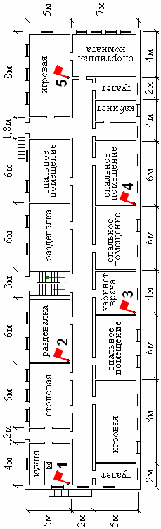

|  |  |  |  |  |  |
| --- | --- | --- | --- | --- | --- |
| Этаж | 1 | 2 | 1 | 2 | 2 |
| Очаг пожара | 1 | 2 | 3 | 4 | 5 |

План детского сада

Дело № 2

**Гостиница**

Характеристика здания:

Здание гостиницы 7-этажное, II СО.

Размеры в плане 56х15 м. Высота этажа 2,8 м. Стены и перегородки кирпичные, перекрытия и покрытие выполнены из железобетонных плит, кровля рубероидная на битумной мастике.

Внутренняя планировка здания коридорная с двухсторонним расположением помещений.

Полы в коридорах и в номерах покрыты ковролином.

Лестничных клетки расположены в торцах здания, имеется грузопассажирский.

Электроснабжение от электросети напряжением .

Здание оборудовано внутренним пожарным водопроводом, на котором установлены пожарные краны. Одновременно для целей пожаротушения можно использовать два внутренних пожарных крана с общим расходом воды 5 л/с.

Основной пожарной нагрузкой на этажах здания является сгораемая отделка помещений и мебель в номерах.

Обстановка на пожаре:

В окнах видны отблески пламени и дым. Дверные проемы открыты. Обслуживающий персонал проводит эвакуацию проживающих там людей.

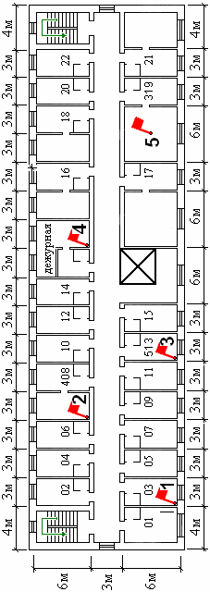

План типового этажа гостиницы

|  |  |  |  |  |  |
| --- | --- | --- | --- | --- | --- |
| Этаж | 2 | 4 | 5 | 2 | 3 |
| Очаг пожара | 1 | 2 | 3 | 4 | 5 |

Дело № 3

**Столовая**

Характеристика здания:

Здание столовой 2-этажное, II СО.

Размеры в плане 12х30 и 15х8 м. Высота помещений 4 м. Стены и перегородки кирпичные, перекрытия и покрытия выполнены из железобетонных плит, кровля рубероидная на битумной мастике.

Полы в помещениях покрыты плиткой, стены окрашены краской.

В наружных стенах имеются оконные проемы, расположенные на высоте 1,2 м от уровня пола. Оконные проемы заполнены двойным остеклением.

На первом этаже располагаются: кухня, подсобные и складские помещения; на втором этаже находится обеденный зал и кухня. В помещениях кухни имеются 2 грузовых лифта.

Силовое оборудование работает от напряжения , осветительное оборудование – от напряжения .

Здание оборудовано внутренним пожарным водопроводом, на котором установлены пожарные краны. Пожарные краны располагаются на лестничных площадках. Одновременно для целей пожаротушения можно использовать один внутренний пожарный кран с расходом воды 5 л/с.

Автоматические установки обнаружения и тушения пожара отсутствуют.

Основной пожарной нагрузкой является мебель.

Обстановка на пожаре:

Пожар возник на первом этаже. Помещения первого этажа задымлены. Дверные проемы открыты.

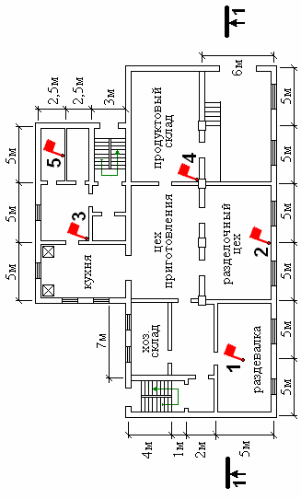

План 1-го этажа столовой

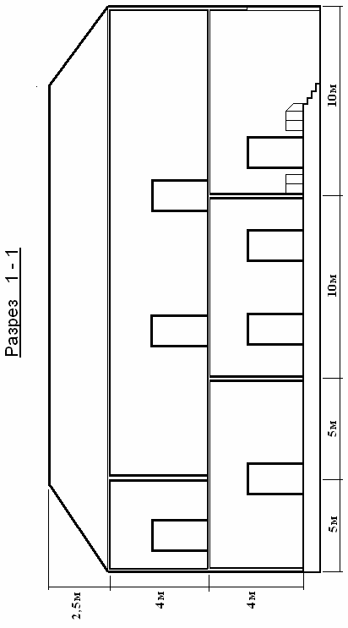

Дело № 4

**Столовая**

Характеристика здания:

Здание столовой 2-этажное, II СО.

Размеры в плане 12х30 и 15х8 м. Высота помещений 4 м. Стены и перегородки кирпичные, перекрытия и покрытия выполнены из железобетонных плит, кровля рубероидная на битумной мастике.

Полы в помещениях покрыты плиткой, стены окрашены краской.

В наружных стенах имеются оконные проемы, расположенные на высоте 1,2 м от уровня пола. Оконные проемы заполнены двойным остеклением.

На первом этаже располагаются: кухня, подсобные и складские помещения; на втором этаже находится обеденный зал и кухня. В помещениях кухни имеются 2 грузовых лифта.

Силовое оборудование работает от напряжения , осветительное оборудование – от напряжения .

Здание оборудовано внутренним пожарным водопроводом, на котором установлены пожарные краны. Пожарные краны располагаются на лестничных площадках. Одновременно для целей пожаротушения можно использовать один внутренний пожарный кран с расходом воды 5 л/с.

Автоматические установки обнаружения и тушения пожара отсутствуют.

Основной пожарной нагрузкой является мебель.

Обстановка на пожаре:

Пожар возник на втором этаже. В окнах видны отблески пламени. Помещения второго этажа задымлены. Дверные проемы открыты.

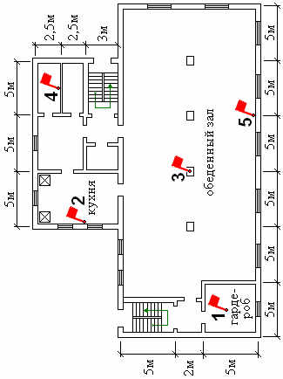

План 2-го этажа столовой

Дело № 5

**Общежитие**

Характеристика здания:

Здание общежития 3-этажное, коридорного типа, III СО.

Размеры в плане 62х15 м. Высота помещений 2,8 м. Стены кирпичные. Перегородки и перекрытия трудногорючие с пустотами. Строительные конструкции чердачного помещения деревянные, кровля металлическая по деревянной обрешетке. Полы деревянные.

В здании имеются две лестничные клетки с выходом на чердак.

Наружные стационарные пожарные лестницы отсутствуют.

В наружных стенах имеются оконные проемы, расположенные на высоте 1,2 м от уровня пола. Оконные проемы заполнены двойным остеклением.

Электроснабжение осуществляется от электросети напряжением .

Здание оборудовано внутренним пожарным водопроводом, на котором установлены пожарные краны. Одновременно для целей пожаротушения можно использовать два внутренних пожарных крана с общим расходом воды 10 л/с.

Основной пожарной нагрузкой на этажах является сгораемые перегородки, перекрытия, полы и мебель.

Обстановка на пожаре:

Из окон горящего этажа идет дым, видны отблески пламени.

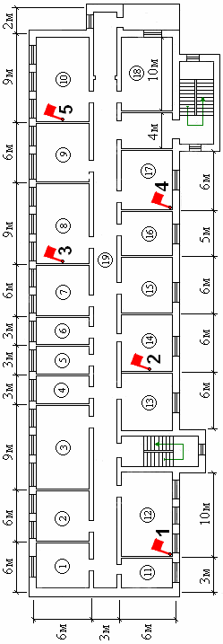

План типового этажа общежития

|  |  |  |  |  |  |
| --- | --- | --- | --- | --- | --- |
| Этаж | 2 | 1 | 3 | 2 | 2 |
| Очаг пожара | 1 | 2 | 3 | 4 | 5 |

Дело № 6

**Гараж**

Характеристика объекта:

Здание гаража 1-этажное, II СО.

Размеры в плане 18х36 м. Высота здания 12 м. Покрытие выполнено из металлического профилированного настила со сгораемым утеплителем.

В наружных стенах имеются оконные проемы, расположенные на высоте 1,4 м от уровня пола. Оконные проемы выполнены из металлопластика.

Полы покрыты мозаичной плиткой.

Снаружи здания располагается наружная стационарная лестница.

Здание разделено на две зоны – зону стоянки и зону ремонта.

Вентиляция приточно-вытяжная с механическим побуждением.

Силовое оборудование работает от напряжения , осветительное оборудование – от напряжения .

Внутренний водопровод в здании отсутствует.

Автоматическими установками обнаружения и тушения пожара здание гаража не оборудовано.

Основной пожарной нагрузкой является горюче-смазочные материалы, автомобили.

Обстановка на пожаре:

Из ворот гаража выходит густой черный дым.

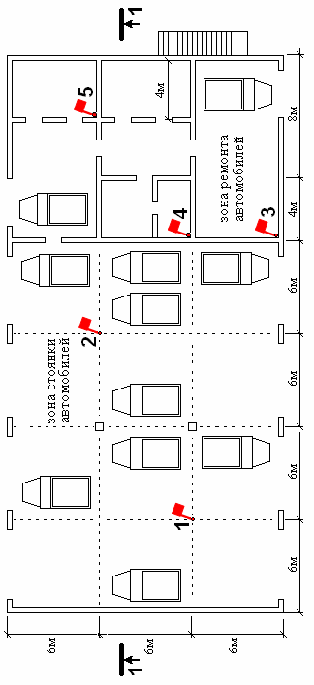

План гаража

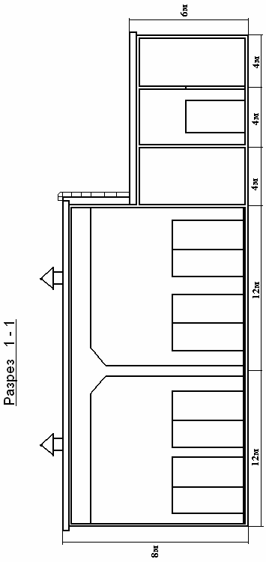

Дело № 7

**Спортивная школа**

Характеристика здания:

Здание спортивной школы 2-этажное, II СО, П-образной формы коридорного типа. Высота помещений 3 м. Высота спортивного гимнастического зала 9 м, зала игровых видов спорта 12 м. Стены и перегородки кирпичные, перекрытия и покрытия выполнены из железобетонных плит, кровля рубероидная на битумной мастике. Полы в коридорах покрыты плиткой.

Оконные проемы, расположенные на высоте 1,2 м от уровня пола.

В здании имеется лестничная клетка напротив центрального входа в здание.

Электроснабжение от электросети напряжением .

Здание оборудовано внутренним пожарным водопроводом, на котором установлены пожарные краны. Одновременно для целей пожаротушения можно использовать 2 внутренних пожарных крана с общим расходом воды 5 л/с.

Основной пожарной нагрузкой на этажах здания является сгораемая отделка, спортивный инвентарь и мебель.

Обстановка на пожаре:

Пожар возник на первом этаже. В окнах этажа видны отблески пламени и дым. Дверные проемы открыты.

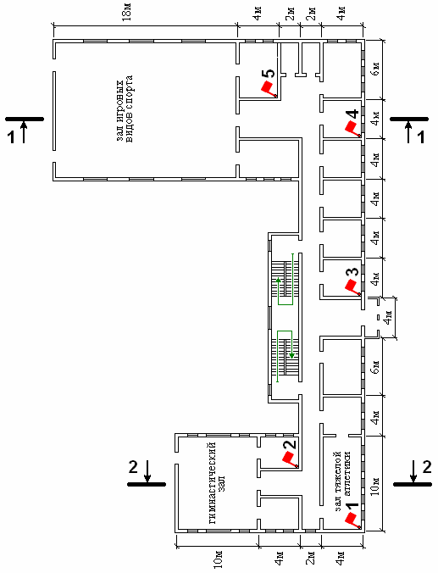

План 1-го этажа спортивной школы

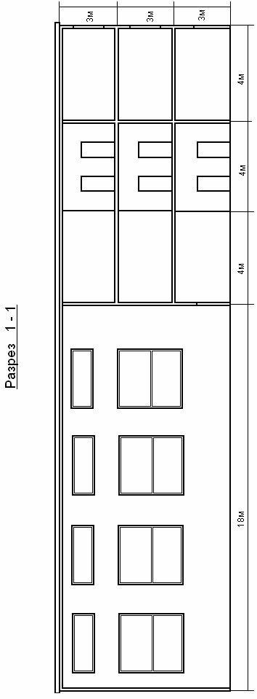

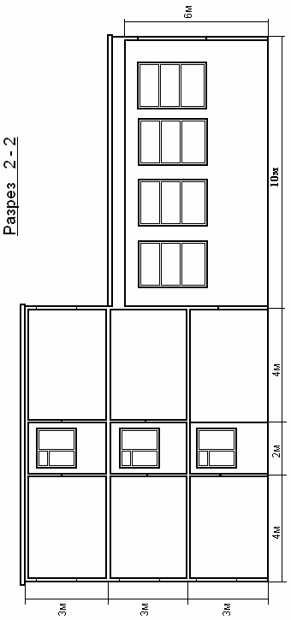

Дело № 8

**Склад красок**

Характеристика объекта:

Склад красок находится на территории торгового предприятия.

Здание 1-этажное, II СО.

Размеры в плане 30х12 м. Стены и перегородки кирпичные, покрытия выполнены из железобетонных плит, кровля рубероидная на битумной мастике. Дверные проемы в стенах защищены противопожарными дверями с пределом огнестойкости 0,75 ч. Покрытие полов асфальтовое.

Склад разделен на отсеки, в которых хранятся краски и моющие средства в бумажной упаковке. Над каждым отсеком расположены дымовые люки. Из здания имеется 4 выхода.

Силовое оборудование в здании отсутствует, осветительное оборудование работает от напряжения .

Здание оборудовано внутренним пожарным водопроводом, на котором установлены пожарные краны. Пожарные краны располагаются по одному у каждого выхода наружу из здания.

Здание оборудовано автоматической установкой обнаружения пожара. Помещения склада оборудованы спринклерной системой пожаротушения.

Основной пожарной нагрузкой является сгораемая упаковка (бумага, дерево), краски.

Обстановка на пожаре:

Из ворот склада выходит дым, видны отблески пламени. Создалась угроза распространения пожара в соседние помещения.

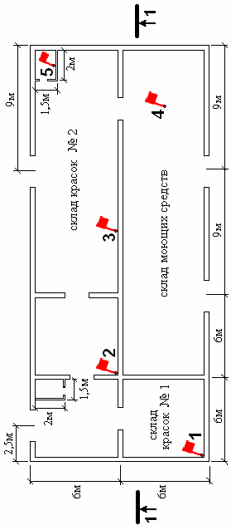

План склада

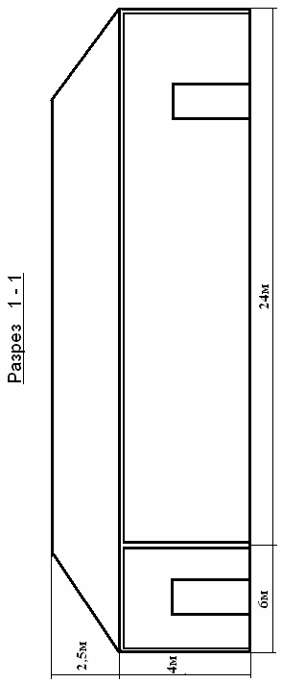

Дело № 9

**Подвал жилого дома**

Характеристика здания:

Подвал расположен в здании 9-и этажного жилого дома, II СО.

Размеры в плане 30х12 м. Высота помещений 2 м. Стены и перегородки кирпичные, перекрытия и покрытия выполнены из железобетонных плит, кровля рубероидная на битумной мастике. Полы бетонные.

Подвал разделен на две части стеной без проемов. В наружных стенах подвала имеются слуховые окна, расположенные на высоте 1,4 м от уровня пола. Слуховые окна размерами 0,5х0,7 м каждое.

В каждую секцию подвала имеется по два входа, которые изолированы от общих лестничных клеток.

Электроснабжение от электросети напряжением .

Здание оборудовано внутренним пожарным водопроводом, на котором установлены пожарные краны на этажах. Пожарные краны в подвале отсутствуют.

Автоматические установки обнаружения и тушения пожара отсутствуют.

Основной пожарной нагрузкой является утеплитель труб, сгораемый мусор.

Обстановка на пожаре:

Из окон подвального помещения выходит густой дым. Жители первого этажа покидают квартиры.

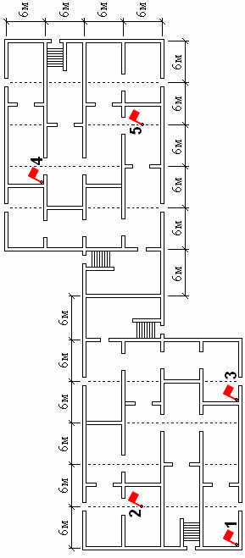

План подвала

Дело № 10

**Предприятие по изготовлению мебели**

Характеристика объекта:

Здание 1-этажное, II СО.

Размеры в плане 42х18 м. Высота помещений 5 м, стены и перегородки кирпичные, перекрытия и покрытия выполнены из железобетонных плит, кровля рубероидная на битумной мастике.

Покрытие полов железобетонное.

Из здания имеется 4 выхода наружу. Наружные стационарные лестницы с выходом на покрытие отсутствуют.

Цеха оборудованы обособленной вентиляцией. Воздуховоды выполнены из оцинкованного железа.

Силовое оборудование работает от напряжения , осветительное оборудование – от напряжения .

Здание оборудовано внутренним пожарным водопроводом, на котором установлены пожарные краны. Пожарные краны установлены у каждого внутреннего дверного проема по обе стороны и по одному внутри здания у выходов наружу. Одновременно для целей пожаротушения можно использовать два внутренних пожарных крана с общим расходом воды 10 л/с.

Здание оборудовано автоматической установкой обнаружения пожара. Помещения цехов оборудованы спринклерной системой пожаротушения.

В цехах предприятия ведется обработка древесины и изготовление мебели. Основной пожарной нагрузкой на этажах здания является древесина влажностью 30-35%, лакокрасочные материалы и готовая мебель.

Обстановка на пожаре:

Из дверей предприятия выходит густой дым, в окнах видны отблески пламени.

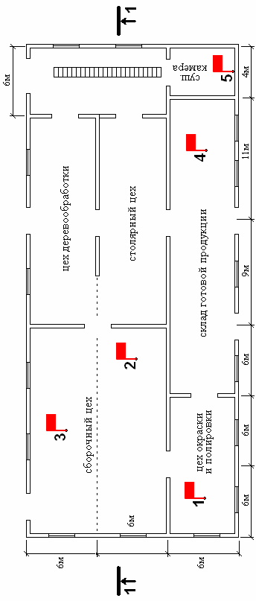

План предприятия по изготовлению мебели

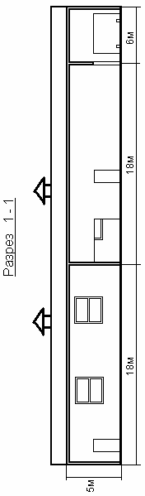

Таблица 1

**Выписка из расписания выезда подразделений на пожары**

|  |  |  |  |  |  |
| --- | --- | --- | --- | --- | --- |
| № вари-анта | Подраз-деления, выезжа-ющие в  район выезда | Номер (ранг) пожара | | | |
| № 1 | | № 2 | |
| привлекаемые подразделения | расчетное время  прибытия  , мин. | привлекаемые подразделения | расчетное время  прибытия  , мин. |
| 1 | 2 | 3 | 4 | 5 | 6 |
| 1 | ПЧ – 1 | ПЧ – 1:  АЦ 3-40(4326)  АЦ-40(131)137  АКП-30 | 11 | ПЧ – 3:  АЦ-4-40  АНР-40 (130Е)127 | 13 |
| ПЧ – 2:  АНР-40(130)127А  АЛ –30(131) | 15 |
| ПЧ – 4:  АЦ 2,5-40(433) | 17 |
| 2 | ПЧ – 2 | ПЧ – 2:  АЦ-40(131)137  АНР-40(130)127А  АЛ –30(131) | 7 | ПЧ – 6:  АЦ 2,5-40(  АЦ 2,5-40(433362)  АКП-30 | 10 |
| ПЧ – 1:  АЦ 3-40(4326) | 13 |
| ПЧ – 9:  АЦ 2,5-40(433440) | 17 |
| 3 | ПЧ – 3 | ПЧ – 3:  АЦ-4-40  АНР-40 (130Е)127 | 6 | ПЧ – 4:  АЦ 2,5-40(433)  АНР-40(130)127А | 11 |
| ПЧ – 9:  АЦ 2,5-40(433440)  АНР-40-800 | 16 |
| ПЧ – 5:  АЦ 3,0-40(433104)  АЛ-30(131) | 21 |
| 4 | ПЧ – 4 | ПЧ – 4:  АЦ 2,5-40(433)  АНР-40(130)127А | 6 | ПЧ – 5:  АНР-40-800  АЛ-30(131) | 9 |
| ПЧ – 7:  АЦ 3-40/4(4325) | 11 |
| ПЧ – 3:  АЦ-4-40 | 16 |

Окончание табл.1

|  |  |  |  |  |  |
| --- | --- | --- | --- | --- | --- |
| 1 | 2 | 3 | 4 | 5 | 6 |
| 5 | ПЧ – 5 | ПЧ – 5:  АЦ 3,0-40(433104)  АНР-40-800  АЛ-30(131) | 8 | ПЧ – 9:  АНР-40-800 | 10 |
| ПЧ – 7:  АЦ 3-40/4(4325) | 13 |
| ПЧ – 9:  АЦ 2,5-40(433440)  АНР-40-800 | 15 |
| 6 | ПЧ – 6 | ПЧ – 6:  АЦ 2,5-40(  АЦ 2,5-40(433362)  АЦ 3-40(4326)  АНР-40-1400  АКП-30 | 9 | ПЧ – 2:  АНР-40(130)127А  АЛ –30(131) | 13 |
| ПЧ – 1:  АЦ 3–40(4326) | 18 |
| ПЧ – 7:  АНР-40(130Е)127 | 24 |
| 7 | ПЧ – 7 | ПЧ – 7:  АЦ 3-40/4(4325)  АНР-40(130Е)127 | 8 | ПЧ – 3:  АЦ-4-40  АНР-40 (130Е)127 | 12 |
| ПЧ – 2:  АНР-40(130)127А | 14 |
| ПЧ – 5:  АЦ 3,0-40(433104)  АЛ-30(131) | 16 |
| 8 | ПЧ – 8 | ПЧ – 8:  АЦ 2,5-40(131Н)  АНР-40(130)127А  АЛ -30(131) | 8 | ПЧ – 3:  АНР-40 (130Е)127 | 13 |
| ПЧ – 4:  АЦ 2,5-40(433) | 15 |
| ПЧ – 6:  АЦ 2,5-40(  АЦ 2,5-40(433362)  АКП-30 | 17 |
| 9 | ПЧ – 9 | ПЧ – 9:  АЦ 2,5-40(433440)  АЦ-40(131)137  АНР-40-800 | 6 | ПЧ – 10:  АЦ 1,0-4/400(5301) | 13 |
| ПЧ – 8:  АНР-40(130)127А  АЛ-30(131) | 15 |
| ПЧ – 7:  АЦ 3-40/4(4325) | 19 |

Продолжение табл.1

|  |  |  |  |  |  |
| --- | --- | --- | --- | --- | --- |
| 1 | 2 | 3 | 4 | 5 | 6 |
| 10 | ПЧ – 10 | ПЧ – 10:  АЦ 1,0-4/400(5301)  АЦ 3-40/4(4325) | 9 | ПЧ – 7:  АНР-40(130Е)127 | 11 |
| ПЧ – 8:  АНР-40(130)127А  АЛ-30(131) | 13 |
| ПЧ – 6:  АЦ 2,5-40(433362)  АЦ 3-40(4326) | 18 |

Таблица 2

**Схемы противопожарного водоснабжения**

|  |  |
| --- | --- |
| № варианта | Схема водоснабжения |
| 1 | 2 |
| 1 | Объект  60  ПГ-2  ПГ-1  К-200  Р=0,2 мПа  100 м  50 м  70 м |
| 2 | Объект  ПГ-1  ПГ-2  ПГ-3  80 м  120 м  90 м  К-150  Р=0,2 мПа |

Продолжение табл. 2

|  |  |
| --- | --- |
| 1 | 2 |
| 3 | Объект  ПГ-1  ПГ-2  50 м  80 м  Т-150  Р=0,2 мПа  60 м |
| 4 | 200  Объект  ПГ-3  К-200  Р=0,3 мПа  ПГ-2  ПГ-1  100 м  60 м  40 м  90 м |
| 5 | Р=0,2 мПа  Объект  ПГ-4  К-150  ПГ-7  К-150  ПГ-6  120 м  100 м  40 м  80 м  80 м  ПГ-5  К-150 |
| 6 | ПГ-3  К-300  Р=0,2 мПа  Объект  ПГ-1  ПГ-2  50 м  40 м  30 м  200  100 м |

Окончание табл. 2

|  |  |
| --- | --- |
| 1 | 2 |
| 7 | Т-100  Р=0,1 мПа  ПГ-1  ПГ-2  ПГ-3  ПГ-6  ПГ-7  70 м  30 м  50 м  70 м  120 м  К-200  Р=0,2 мПа  Объект |
| 8 | К-150  Р=0,3 мПа  Объект  ПГ-1  ПГ-2  ПГ-3  ПГ-4  60 м  80 м  160 м  100 м  120 м |
| 9 | 50 м  120 м  Т-150  Р=0,2 мПа  Объект  ПГ-1  ПГ-2  40 м  100 |
| 10 | ПГ-1  40 м  60 м  К-250  Р=0,3 мПа  Объект  ПГ-3  ПГ-2  80 м |

Приложение 3

Министерство сельского хозяйства

российской Федерации

Государственный аграрный университет

«северного зауралья»

механико-технологический институт

Кафедра «техносферная безопасность»

**К у р с о в а я р А Б О Т А**

по дисциплине: «пожарная тактика»

ВАРИАНТ № ___

Тема: ______________________________________________________________

(наименование)

______________________________________________________

Выполнил: студент ______ курса Учебная группа №____

______________________________________________________ ______________

( Ф.И.О). (подпись)

Руководитель _______________________________________________________

____________________________________________________________________

(должность, Ф.И.О.)

Дата защиты «___» _______ 20__ г.

Оценка _________________________

_____________________

(подпись руководителя)

Тюмень 20___

Приложение 4

Выписка из Федерального закона Российской Федерации от 22.07.2008 г. № 123-ФЗ, статья 27 [2].

**Категории помещений по взрывопожарной и пожарной опасности**

|  |  |
| --- | --- |
| Категория помещения | Характеристика веществ и материалов, находящихся (обращающихся) в помещении |
| «А»  повышенная  взрывопожароопасная | Горючие газы, легковоспламеняющиеся жидкости с температурой вспышки не более 28 °С в таком количестве, что могут образовывать взрывоопасные парогазовоздушные смеси, при воспламенении которых развивается расчетное избыточное давление взрыва в помещении, превышающее 5 кПа.  Вещества и материалы, способные взрываться и гореть при взаимодействии с водой, кислородом воздуха или друг с другом в таком количестве, что расчетное избыточное давление взрыва в помещении превышает 5 кПа |
| «Б» взрывопожароопасная | Горючие пыли или волокна, легковоспламеняющиеся жидкости с температурой вспышки более 28 °С, горючие жидкости в таком количестве, что могут образовывать взрывоопасные пылевоздушные или паровоздушные смеси, при воспламенении которых развивается расчетное избыточное давление взрыва в помещении, превышающее 5 кПа |
| «В»  (В1 - В4) пожароопасное | Горючие и трудногорючие жидкости, твердые горючие и трудногорючие вещества и материалы (в том числе пыли и волокна), вещества и материалы, способные при взаимодействии с водой, кислородом воздуха или друг с другом только гореть, при условии, что помещения, в которых они имеются в наличии или обращаются, не относятся к категориям А или Б |
| «Г» | Негорючие вещества и материалы в горячем, раскаленном или расплавленном состоянии, процесс обработки которых сопровождается выделением лучистого тепла, искр и пламени; горючие газы, жидкости и твердые вещества, которые сжигаются или утилизируются в качестве топлива |
| «Д» | Негорючие вещества и материалы в холодном состоянии |

Продолжение приложения 4

Примечание:

1. Здание относится к категории «А», если в нем суммированная площадь помещений категории «А» превышает 5% площади всех помещений или 200 м2.

Здание не относится к категории «А», если суммированная площадь помещений категории «А» в здании не превышает 25 % суммированной площади всех размещенных в нем помещений (но не более 1000 м2) и эти помещения оборудуются установками автоматического пожаротушения.

2. Здание относится к категории «Б», если одновременно выполнены два условия:

* здание не относится к категории «А»;
* суммированная площадь помещений категорий «А» и «Б» превышает 5 % суммированной площади всех помещений или 200 м2.

Здание не относится к категории «Б», если суммированная площадь помещений категорий «А» и «Б» в здании не превышает 25 % суммированной площади всех размещенных в нем помещений (но не более 1000 м2) и эти помещения оборудуются установками автоматического пожаротушения.

3. Здание относится к категории «В», если одновременно выполнены два условия:

* здание не относится к категориям «А» или «Б»;
* суммированная площадь помещений категорий «А», «Б» и «В1-В3» превышает 5 % (10 %, если в здании отсутствуют помещения категорий «А» и «Б») суммированной площади всех помещений.

Здание не относится к категории «В», если суммированная площадь помещений категорий «А», «Б» и «В1-В3» в здании не превышает 25 % суммированной площади всех размещенных в нем помещений (но не более 3500 м2) и эти помещения оборудуются установками автоматического пожаротушения.

4. Здание относится к категории «Г», если одновременно выполнены два условия:

* здание не относится к категориям «А», «Б» или «В»;
* суммированная площадь помещений категорий «А», «Б», «В» и «Г» превышает 5 % суммированной площади всех помещений.

Здание не относится к категории «Г», если суммированная площадь помещений категорий «А», «Б», «В1-В3» и «Г» в здании не превышает 25 % суммированной площади всех размещенных в нем помещений (но не более 5000 м2) и помещения категорий «А», «Б», «В» оборудуются установками автоматического пожаротушения.

5. Здание относится к категории «Д», если оно не относится к категориям «А», «Б», «В» или «Г».

 Приложение 5

**Формулы для определения**

**основных геометрических параметров развития пожара**

а) угловая (круговая)

б) угловая

в) угловая

г) угловая

д) прямоугольная

е) сложная



b

a

|  |  |  |  |  |
| --- | --- | --- | --- | --- |
| Форма площади пожара | Значение угла, град. | Основные параметры развития пожара | | |
| площадь, м2 | периметр, м | фронт, м |
| круговая | 360  (рис. а) |  |  |  |
| угловая | 90  (рис. б) |  |  |  |
| угловая | 180  (рис. в) |  |  |  |
| угловая | 270  (рис. г) |  |  |  |
| прямо-угольная | –  (рис. д) |  |  |  |

Приложение 6

При невозможности подать огнетушащее вещество одновременно на всю площадь пожара тушение осуществляется по площади тушения, на глубину тушения стволов – :

– при тушении ручными стволами  м;

– при тушении лафетными стволами  м.

Площадь тушения пожара () - часть площади пожара, на которую в данный момент подается огнетушащее вещество с интенсивностью подачи не ниже нормативной.

**Формулы для определения**

**площади тушения пожара в зависимости от формы развития**



а)

б)

в)



г)



д)

c

a



|  |  |  |  |
| --- | --- | --- | --- |
| Форма площади пожара | Значение угла, град. | Площадь тушения при расстановке сил и средств: | |
| по фронту, м | по периметру, м |
| круговая | 360  (рис. а) | При | При |
| угловая | 90  (рис. б) | При | При |
| угловая | 180  (рис. в) | При | При |
| угловая | 270  (рис. г) | При | При |
| прямо-угольная | –  (рис. д) | При | При |

Приложение 7

Интенсивность подачи – количество огнетушащих веществ (л, кг, м3), подаваемых в зону горения в единицу времени на единицу геометрического параметра (м, м2, м3).

**Интенсивность подачи воды при тушении пожаров, л/(м2·с)**

|  |  |
| --- | --- |
| Перечень зданий, сооружений, отдельных материалов  и веществ | Интенсивность подачи воды, л/(м2с) |
| 1 | 2 |
| 1. Здания и сооружения | |
| Административные здания:  – I…II степени огнестойкости  – IV степени огнестойкости  – V степени огнестойкости  – подвальные помещения  – чердачные помещения | 0,06  0,10  0,15  0,10  0,10 |
| Ангары, гаражи, мастерские, трамвайные и троллейбусные депо | 0,20 |
| Больницы | 0,10 |
| Жилые дома и подсобные постройки:  – I…III степени огнестойкости  – IV степени огнестойкости  – V степени огнестойкости  – подвальные помещения  – чердачные помещения | 0,06  0,10  0,15  0,15  0,15 |
| Театры, кинотеатры, клубы, дворцы культуры:  – сцена  – зрительский зал  – подсобные помещения | 0,20  0,15  0,15 |
| Торговые предприятия и склады товарно-материальных ценностей | 0,20 |
| Мельницы и элеваторы | 0,14 |
| Холодильники | 0,10 |
| Строящиеся здания | 0,10 |
| Животноводческие здания:  – I…III степени огнестойкости  – IV степени огнестойкости  – V степени огнестойкости | 0,10  0,15  0,20 |

Продолжение приложения 7

|  |  |
| --- | --- |
| 1 | 2 |
| Сгораемые покрытия больших площадей:  – при тушении снизу внутри здания  – при тушении снаружи со стороны покрытия  – при тушении снаружи при развившемся пожаре | 0,15  0,08  0,15 |
| Производственные здания (участки и цеха с категорией производства «В»):  – I…III степени огнестойкости  – IV степени огнестойкости  – V степени огнестойкости  – окрасочного цеха  – подвальные помещения  – чердачные помещения | 0,15  0,20  0,25  0,20  0,30  0,15 |
| Электростанции и подстанции:  – кабельные туннели и полуэтажи (подача  тонкораспыленной воды)  – машинные залы и котельные отделения  – трансформаторы, реакторы, масляные выключатели  (подача тонкораспыленной воды) | 0,20  0,10  0,10 |
| 2. Транспортные средства | |
| Автомобили, трамваи, троллейбусы на открытых стоянках | 0,10 |
| 3. Твердые материалы | |
| Бумага разрыхленная | 0,30 |
| Хлопок и другие волокнистые материалы:  – открытые склады  – закрытые склады | 0,20  0,30 |
| Древесина балансовая при влажности:  менее 40 %  40…50 %  Пиломатериалы в штабелях в пределах одной группы при влажности:  8…14 %  20…30 %  свыше 30 % | 0,50  0,20  0,45  0,30  0,20 |
| Пластмассы:  – термопласты  – реактопласты  – полимерные материалы и изделия из них  – текстолит, карболит, отходы пластмасс, триацетатная  пленка | 0,14  0,10  0,20  0,30 |

Приложение 8

**Расход воды из пожарных стволов**

|  |  |  |  |  |  |  |  |
| --- | --- | --- | --- | --- | --- | --- | --- |
| Напор у ствола, м. вод. ст. | Расход воды в л/с из стволов с диаметром насадка, мм | | | | | | |
| ручные | | лафетные | | | | |
| 13 | 19 | 25 | 28 | 32 | 38 | 50 |
| 30 | 3,2 | 6,4 |  |  |  |  |  |
| 35 | 3,5 | 7,0 |  |  |  |  |  |
| 40 | 3,7 | 7,4 | 13,6 | 17,0 | 23,0 | 32,0 | 55,0 |
| 50 | 4,1 | 8,2 | 15,3 | 19,0 | 25,0 | 35,0 | 61,0 |
| 60 | 4,5 | 9,0 | 16,7 | 21,0 | 28,0 | 38,0 | 67,0 | |

10 м. вод. ст. = 0,1 мПа = 1 атм.

**Тактико-технические показатели приборов подачи пены**

**низкой и средней кратностей**

|  |  |  |  |  |  |  |  |
| --- | --- | --- | --- | --- | --- | --- | --- |
| Тип прибора | Напор  у прибора, м. вод. ст. | Концен-трация раствора,  % | Расход, л/с | | | Крат-ность пены | Произво-дительность по пене, м3/мин. |
| по воде | по пено-обра-зова-телю | по раст-вору |
| СВП | 60 | 6 | 5,64 | 0,36 | 6,0 | 8 | 3 |
| СВП-2 (СВПЭ-2) | 60 | 6 | 3,76 | 0,24 | 4,0 | 8 | 2 |
| СВП-4 (СВПЭ-4) | 60 | 6 | 7,52 | 0,48 | 8,0 | 8 | 4 |
| СВП-8 (СВПЭ-8) | 60 | 6 | 15,04 | 0,96 | 16,0 | 8 | 8 |
| ГПС-600 | 60 | 6 | 5,64 | 0,36 | 6,0 | 100 | 36 |
| ГПС-2000 | 60 | 6 | 18,8 | 1,2 | 20,0 | 100 | 120 |

Приложение 9

**Водоотдача водопроводных сетей**

|  |  |  |  |  |  |  |  |
| --- | --- | --- | --- | --- | --- | --- | --- |
| Напор в сети | Вид водопровод-ной сети | Диаметр труб, мм | | | | | |
| 100 | 125 | 150 | 200 | 250 | 300 |
| Водоотдача водопроводных сетей, л/с | | | | | |
| 0,1 мПа | тупиковая | 10 | 20 | 25 | 30 | 40 | 55 |
| кольцевая | 25 | 40 | 55 | 65 | 85 | 115 |
| 0,2 мПа | тупиковая | 14 | 25 | 30 | 45 | 55 | 80 |
| кольцевая | 30 | 60 | 70 | 90 | 115 | 170 |
| 0,3 мПа | тупиковая | 17 | 35 | 40 | 55 | 70 | 95 |
| кольцевая | 40 | 70 | 80 | 110 | 145 | 205 |
| 0,4 мПа | тупиковая | 21 | 40 | 45 | 60 | 80 | 110 |
| кольцевая | 45 | 85 | 95 | 130 | 185 | 235 |

Приложение 10

**Сопротивление одного напорного рукава длиной 20 м**

|  |  |  |  |  |  |  |
| --- | --- | --- | --- | --- | --- | --- |
| Тип рукавов | Диаметр рукавов, мм | | | | | |
| 51 | 66 | 77 | 89 | 110 | 150 |
| Прорезиненные  Непрорезиненные | 0,15  0,3 | 0,035  0,077 | 0,015  0,03 | 0,004  - | 0,002  - | 0,00046  - |

Приложение 11

**Потери напора в одном пожарном рукаве при полной**

**пропускной способности воды**

|  |  |  |  |
| --- | --- | --- | --- |
| Диаметр рукава, мм | Расход воды, л/с | Потери напора в одном рукаве, м | |
| прорезиненном | непрорезиненном |
| 51  66  77  89 | 10,2  17,1  23,3  40,0 | 15,6  10,2  8,2  6,0 | 31,2  20,4  16,4  – |

Приложение 12

**Ориентировочные нормативы необходимой численности**

**личного состава для выполнения различных видов работ на пожаре**

|  |  |
| --- | --- |
| Вид выполняемых работ | Кол-во л/с (), чел, |
| 1 | 2 |
| Работа со стволом РС-50 на ровной плоскости  (с земли, пола и т.д.) | 1 |
| Работа со стволом РС-50 на крыше здания | 2 |
| Работа со стволом РС-70 | 2…3 |
| Работа со стволом РС-50 или РС-70  в атмосфере, непригодной для дыхания | 3…4  (звено ГДЗС) |
| Работа с переносным лафетным стволом | 3…4 |
| Работа с воздушно-пенным стволом и генератором ГПС-600 | 2 |
| Работа с генератором ГПС-2000 | 3…4 |
| Установка пеноподъемника | 5…6 |
| Установка выдвижной переносной пожарной лестницы | 2 |
| Страховка выдвижной переносной пожарной лестницы после ее установки | 1 |
| Разведка в задымленном помещении | 3 (звено ГДЗС) |
| Разведка в больших подвалах, туннелях, метро,  бесфонарных зданиях и т.п. | 5  (звено ГДЗС) |
| Спасение пострадавших из задымленного помещения  и тяжелобольных | 2 |
| Спасение людей по пожарным лестницам и с помощью  веревки (на участке спасения) | 4…5 |
| Работа на разветвлении и контроль за рукавной системой:  – при прокладке рукавных линий в одном направлении  (из расчета на одну машину)  – при прокладке двух рукавных линий в противоположных  направлениях (из расчета на одну машину) | 1  2 |
| Вскрытие и разборка конструкций:  – выполнение действий на позиции ствола, работающего  по тушению пожара (кроме ствольщика)  – выполнение действий на позиции ствола, работающего  по защите (кроме ствольщика)  – работа по вскрытию покрытия большой площади  (из расчета на один ствол, работающий на покрытии) | Не менее 2  1…2  3…4 |

Окончание приложения 12

|  |  |
| --- | --- |
| 1 | 2 |
| Работа по вскрытию 1 м2:  – дощатого шпунтового или паркетного щитового пола  – дощатого гвоздевого или паркетного штучного пола  – оштукатуренной деревянной перегородки или подшивки  потолка  – металлической кровли  – рулонной кровли по деревянной опалубке  – утепленного сгораемого покрытия | 1  1  1  1  1  1 |
| Вскрытие на площади 1 м2 ручным механизированным инструментом:  – металлической кровли  – рулонной кровли на битумной основе по деревянной  обрешетке  – утепленного горючего покрытия  – деревянной перегородки или подшивки потолка  толщиной 0,1 м  – дощатого шпунтового или паркетного щитового пола  – дощатого гвоздевого или паркетного штучного пола | 1  5  10  3  2  1 |
| Перекачка воды:  – контроль за поступлением воды в автоцистерну  (на каждую машину)  – контроль за работой рукавной системы  (на 100 м. линии перекачки) | 1  1 |
| Подвоз воды:  – сопровождающий на машине  – работа на пункте заправки | 1  1 |

Приложение 13

**№ вызова** _______________________________________

(по количеству сил и средств на момент локализации пожара)

**КАРТОЧКА**

действий __________________________________________________________

(полное наименование подразделения, в районе выезда которого произошёл пожар)

по тушению пожара, произошедшего «___»__________ 200__ г.

1. Наименование организации (объекта), ведомственная принадлежность

(форма собственности, адрес) ______________________________________________

_______________________________________________________________________________

2. Характеристика организации (объекта) _____________________________________

(размеры в плане, этажность,

_______________________________________________________________________________

конструктивные особенности, степень огнестойкости, категория производства)

3. Кем охраняется организация (объект), кто обнаружил пожар ___________________

_______________________________________________________________________________

4. Время:

возникновения пожара «___» час «___» мин

обнаружения пожара «___» час «___» мин

сообщения о пожаре «___» час «___» мин

выезда дежурного караула (смены) «___» час «___» мин

прибытия на пожар «___» час «___» мин

подачи первого ствола «___» час «___» мин площадь _______ м2

вызова дополнительных сил «___» час «___» мин площадь _______ м2

локализация «___» час «___» мин площадь________ м2

ликвидация «___» час «___» мин

возвращения в часть (место постоянной дислокации) «___» час «___» мин

5. Водоснабжение: _____________________________________________________

(вид, характеристика водоснабжения, исправность, расстояние до места пожара)

_______________________________________________________________________________

6. Способы подачи воды: от емкостей автоцистерн _____________________________

(количество стволов)

с установкой на водоисточник ___________________________________________

(количество и вид водоисточников,

_______________________________________________________________________________

вид используемой техники, расстояние до места пожара)

подвоз воды __________________________________________________________

(количество, вид и расстояние до водоисточника, вид используемой техники)

________________________________________________________________________________

подача воды в перекачку________________________________________________

(количество и вид водоисточников, вид используемой техники,

_________________________________________________________________________

длина магистральной линии)

7. Обстановка на пожаре ___________________________________________________

(что и где горело, ход развития и тушения

_________________________________________________________________________

пожара, действия формирований ДПО и населения до прибытия пожарных

_________________________________________________________________________

подразделений, действия пожарных подразделений)

_________________________________________________________________________

8. Оценка действий: _______________________________________________________

РТП-1 __________________________________________________________

__________________________________________________________

РТП-2 __________________________________________________________

__________________________________________________________

9. Особенности тушения пожара: ____________________________________________

_________________________________________________________________________

создание оперативного штаба на пожаре ______________________________________

_________________________________________________________________________

(время, состав штаба)

создание участков (секторов) тушения пожара ________________________________

_________________________________________________________________________

(время, задачи участков (секторов) тушения пожара)

10. Обстоятельства, способствующие развитию пожара: _________________________

_________________________________________________________________________

_________________________________________________________________________

_________________________________________________________________________

усложняющие обстановку: _________________________________________________

_________________________________________________________________________

(наличие АХОВ, взрывчатых, радиоактивных веществ и т.д.)

11. Кем (чем) потушен пожар: _______________________________________________

(Формированием ДПО, подразделением пожарной охраны

_________________________________________________________________________

населением, совместно, первичными средствами, автоматикой)

11.1. С использованием техники организаций (объектов): ___________________

_________________________________________________________________________

(указать вид техники)

11.2. С использованием сил и средств опорных пунктов тушения крупных пожаров _________________________________________________________________

_________________________________________________________________________

11.3. С применением ГДЗС _____________________________________________

одно звено ____________________ два или более звеньев _______________________

(время работы) (время работы)

12. С какими службами было организовано взаимодействие: _____________________

_________________________________________________________________________

13. Не прибыли подразделения пожарной охраны и службы жизнеобеспечения, предусмотренные расписанием выездов и планом привлечения сил и средств, затребованные РТП

____________________________________________________________________

_______________________________________________________________________

(какие подразделения, причина неприбытия)

14. Неисправность в работе пожарной техники:________________________________________________________________

_______________________________________________________________________

(марка автомобиля, номер подразделения, вид неисправности)

15. Причина и виновник пожара (установленный либо предполагаемый)

_______________________________________________________________________

16. Результаты пожара:

16.1. Спасено людей _________чел., из них:

а) пожарными ______________________

б) формированиями ДПО _____________

в) населением _______________________

16.2. Погибло при пожаре, причина гибели ________________________________

16.3. Травмировано людей ______________________________________________

16.4. Уничтожено строений _____________________________________________

16.5. Погибло животных _______________________________________________

16.6. Сумма ущерба, причиненного пожаром ______________________________

16.7. Общая стоимость спасенного имущества ____________________________

17. Израсходовано огнетушащих веществ _____________________________________

(воды, пенообразователя, порошка и др.)

18. Случаи нарушения правил охраны труда и техники безопасности работниками пожарной охраны _________________________________________________________

(вид нарушения либо не отмечено)

при этом: погибло ___________ чел., травмировано___________чел.

19. Выводы, предложения и принятые меры ___________________________________

_________________________________________________________________________

Приложения: планы, схемы, фотоснимки и др.

Руководитель подразделения

пожарной охраны ___________________________________ ____________________

(Ф.И.О.) (подпись)

«___» __________20___ г.

Приложение 14

**Примеры решения отдельных задач**

**1. Определение основных геометрических параметров**

**развития пожара**

**Пример № 1.1.**

Пожар произошел в помещении торгового центра размером в плане 20×40 м (рис. 1.1.1). Пожарная нагрузка однородная и размещена равномерно по площади помещения.

Линейная скорость распространения пожара –  м/мин.

Требуется:

– определить геометрические параметры пожара (площадь – , периметр –  и фронт пожара – ). на 12-й –  и 20-ой –  минутах;

– выполнить, используя условные обозначения (Приложение 17) схему развития пожара во времени.

36м

4м

5м

15м

Рис. 1.1.1. План помещения с местом возникновения пожара

Решение:

1. Определяем основные параметры пожара (, ,) на 12-й минуте его развития:

1.1. Определяем путь, пройденный огнем (расстояние) за время развития пожара  мин.:

 (м).

1.2. На схему, выполненную в масштабе, наносим путь, пройденный огнем за время равное 12 мин.

Развитие пожара происходит в трех направлениях (рис. 1.1.2).

7м

7м

29м

4м

5м

8м

**Х Х**

**Х Х**



**1**

**2**

**3**

Рис. 1.1.2. Схема развития пожара на 12-й минуте

1.3. Определяем площадь пожара.

Площадь пожара имеет сложную форму развития, которую можно разложить на четыре элементарные геометрические фигуры (рис. 1.1.3).

Площадь пожара –  определяется как сумма площадей элементарных геометрических фигур:

7м

4м

5м

7м



5м

7м

4м

7м

а)

б)

Рис. 1.1.3. Составные части площади пожара

 (м2),

где  (м2);  (м2);

 (м2);  (м2).

1.4. Определяем периметр пожара.

Для определения периметра пожара на схеме развития пожара для времени  мин. выберем точку отсчета (**В**). Далее, следуя по часовой стрелке, суммируем отрезки внешней границы площади пожара (рис. 1.1.4 «б»).

а)

б)

7м

4м

5м

7м



**1**

**2**

**3**

7м

4м

5м

7м



4м

5м

**В**

Рис. 1.1.4. Определение периметра пожара

;

 (м).

1.5. Определяем фронт пожара.

Развитие пожара происходит в трех направлениях. Следовательно, длина фронта пожара будет складываться из трех отрезков (рис. 1.1.5 «б»).

а)

б)

7м

4м

5м

7м



**1**

**2**

**3**



4м

5м

Рис. 1.1.5. Определение фронта пожара

 (м).

2. Определяем основные параметры пожара (, ,) на 20-й минуте его развития.

2.1. Определяем путь, пройденный огнем (расстояние) за время развития пожара мин.:

(м).

2.2. На схему, выполненную в масштабе, наносим путь, пройденный огнем за время равное 20 мин. В северном направлении, на 20-й минуте, огонь достигнет стен здания, произойдет изменение формы площади пожара. Развитие пожара будет происходить в одном восточном направлении, форма площади пожара – прямоугольная (рис. 1.1.6).

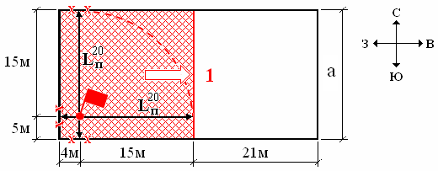

Рис. 1.1.6. Схема развития пожара на 20-й минуте

2.3. Определяем площадь пожара.

Площадь пожара имеет прямоугольную форму развития.

 (м2)

2.4. Определяем периметр пожара:

(м).

2.5. Определяем фронт пожара.

Развитие пожара происходит в одном направлении, по ширине здания.

 (м).

Ответ:

– на момент времени  мин. форма площади пожара сложная, площадь пожара  м2, периметр пожара  м, фронт пожара  м;

– на момент времени  мин. форма площади пожара прямоугольная, площадь пожара  м2, периметр пожара  м, фронт пожара  м.

**Пример № 1.2.**

Пожар произошел в цехе производства фанеры (рис. 1.2.1).

Пожарная нагрузка однородная и размещена равномерно по площади помещения.

Требуется:

– определить геометрические параметры пожара (площадь пожара – , периметр пожара – , фронт пожара – ). на 15-й –  и 18-ой –  минутах развития пожара;

– выполнить, используя условные обозначения схему развития пожара во времени.

15м

18м

15м

6м

10м

10м

З



Ю

СЮ

Ю

Ю



Ю

В



Ю

3м

ДВ-2

ДВ-1

6м

18м

Рис. 1.2.1. План цеха с местом возникновения пожара

Решение:

1. Определяем основные параметры пожара (, ,) на 15-й минуте его развития.

1.1. Определяем путь, пройденный огнем (расстояние) за время развития пожара мин.:

 (м),

где  м/мин. – линейная скорость распространения горения

(табл. 10.9 [7]).

1.2. Определяем форму площади пожара.

На схему, выполненную в масштабе, наносим путь, пройденный огнем за время равное 15 мин. (рис. 1.2.2). В западном и восточном направлении на 15-й минуте огонь достигнет стен центрального помещения, произойдет изменение формы площади пожара с угловой на прямоугольную.

Развитие пожара будет происходить в трех направлениях:

1 – через дверной проем (ДВ-1) в левое помещение (запад);

2 – к противоположной стене от места возникновения пожара (север):

3 – через правый дверной проем (ДВ-2) в правое помещение (восток).

15м

18м

15м

6м

З



Ю

СЮ

Ю

Ю



Ю

В



Ю

6м

18м



**С**



Рис. 1.2.2. Схема развития пожара на 15-й минуте

в цехе по производству фанеры

1.2.1. Определяем форму площади пожара в центральном помещении.

Форма площади пожара в центральном помещении прямоугольная.

1.2.2. Определяем форму площади пожара в левом помещении.

Левый дверной проем находится в фактической площади пожара. Путь, пройденный огнем через левый дверной проем:

 (м),

где  – расстояние от очага пожара до центра левого дверного проема

(по вертикали).

Форма площади пожара в левом помещении полукруговая, огонь не дошел до стен помещения.

1.2.3. Определяем форму площади пожара в правом помещении.

На 15-й минуте развития пожара огонь только подойдет к правому дверному проему, не пересекая его (дверной проем находится в приращенной площади пожара).

 (м),

В правом помещении горения нет.

1.3. Определяем площадь пожара.

В целом, площадь пожара имеет сложную форму развития (рис. 1.2.2), состоящую из двух элементарных геометрических фигур:

 (м2),

где  (м2);

 (м2).

1.4. Определяем периметр пожара.

Для определения периметра на рис. 1.2.2 выберем точку отсчета (С), далее по часовой стрелке суммируем отрезки внешней границы площади пожара:



 (м).

1.5. Определяем фронт пожара:

 (м).

2. Определяем основные параметры пожара (, ,) на 18-й минуте его развития.

2.1. Определяем путь, пройденный огнем (расстояние) за время развития пожара мин.:

 (м),

2.2. Определяем форму площади пожара.

На схему, выполненную в масштабе, наносим путь, пройденный огнем за время равное 18 мин. Развитие пожара будет происходить в трех помещениях (рис. 1.2.3):

18м

15м

18м

15м

6м

З



Ю

СЮ

Ю

Ю



Ю

В



Ю

6м



**С**



Рис. 1.2.3. Схема развития пожара на 18-й минуте

2.2.1. Определяем форму площади пожара в центральном помещении цеха по производству фанеры.

В центральном помещении форма площади пожара прямоугольная.

2.2.2. Определяем форму площади пожара в левом помещении.

Путь, пройденный огнем через левый дверной проем:

 (м).

Форма площади пожара в левом помещении сложная, огонь дойдет до северной стены.

2.2.3. Определяем форму площади пожара в правом помещении.

Путь, пройденный огнем через правый дверной проем, с учетом его нахождения в приращенной площади пожара

 (м).

Форма площади пожара в правом помещении полукруговая, огонь не дошел до стен помещения.

2.3. Определяем площадь пожара.

В целом, площадь пожара имеет сложную форму развития (рис. 1.2.3), состоящую из четырех элементарных геометрических фигур:

 (м2),

где  (м2);

 (м2);

 (м2);

 (м2).

2.4. Определяем периметр пожара.

Для определения периметра пожара на рис. 1.2.3 выберем точку отсчета (С), далее по часовой стрелке суммируем отрезки внешней границы площади пожара:



где  – расстояние от очага пожара до центра правого дверного проема.



2.5. Определяем фронт пожара:

 (м),

где  (м);

 (м);

 (м).

Ответ:

– на момент времени  мин. площадь пожара  м2, периметр пожара  м, фронт пожара  м;

– на момент времени  мин. площадь пожара  м2, периметр пожара  м, фронт пожара  м.

**2. Определение требуемого количества приборов тушения**

**Пример № 2.1.**

Пожар в одноэтажном административном здании III степени огнестойкости (рис. 2.1.1). Время свободного развития пожара –  мин.

Требуется:

– определить количество стволов РС–50 на тушение пожара по фронту;

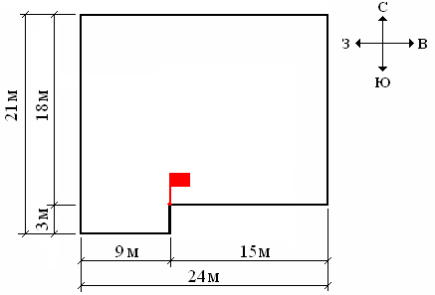– показать схемы развития и тушения пожара.

Рис. 2.1.1. План помещения с местом возникновения пожара

Решение:

1. Определяем линейную скорость распространения горения:

Согласно табл. 10.9 [7]  м/мин.

Выбираем наиболее неблагоприятный вариант развития пожара, при котором  м/мин.

2. Определяем путь, пройденный огнем (расстояние) от места его возникновения за время мин.:

 (м).

3. Определяем форму площади пожара.

На схему, выполненную в масштабе (рис. 2.1.2) наносим путь, пройденный огнем за время равное 13 мин. учитывая, что огонь распространяется равномерно с одинаковой скоростью во всех направлениях.

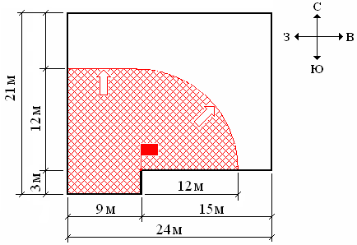

Рис. 2.1.2. Схема развития пожара на 13-й минуте

4. Определяем площадь пожара.

Форма площади пожара – сложная, для ее определения форму площади пожара разобьем на две элементарные геометрические фигуры: прямоугольник и 1/4 часть круга (рис. 2.1.2).

 (м2),

где  (м2);

 (м2).

5. Определяем площадь тушения пожара по фронту.

Тушение будем производить стволами РС–50. Глубина тушения ствола РС–50 –  м.

Площадь тушения по фронту разобьем на две элементарные фигуры: прямоугольник –  и четверть кольца –  (рис. 2.1.3).

 (м2),

где  (м2);

,

 (м2).

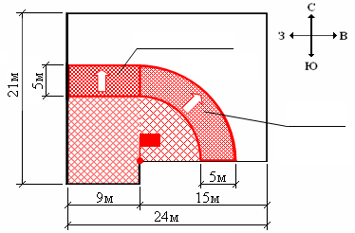

прямоугольник

четверть

кольца



Рис. 2.1.3. Определение площади тушения пожара по фронту

6. Определяем необходимое количество стволов РС–50 на тушение пожара по фронту:

 (ствола РС–50).

где – требуемая интенсивность подачи воды,  л/(с м2)

(Приложение 9);

 – расход ствола РС–50,  л/с при напоре у ствола

 мПа (Приложение 10).

7. Наносим обстановку развития и тушения пожара на схему объекта (рис. 2.1.4).

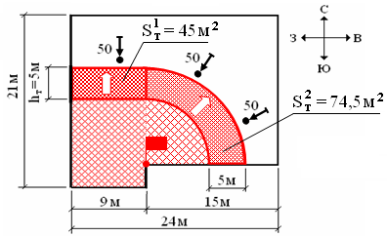

Рис.2.1.4. Схема тушения пожара по фронту

Ответ:

Для тушения пожара на этаже административного здания III степени огнестойкости на 13-й минуте развития пожара необходимо три ствола РС–50.

**Пример № 2.2.**

Пожар произошел в животноводческом помещения III степени огнестойкости, размером в плане 20×56 м (рис. 2.2.1).

Пожарная нагрузка однородная и размещена равномерно по площади помещения.

Время свободного развития пожара –  мин.

Требуется:

– определить требуемое количество стволов РС-70 на тушение пожара по фронту и по периметру пожара;

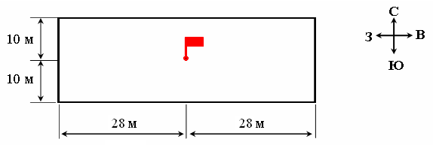– показать схемы развития и тушения пожара.

Рис. 2.2.1. План помещения с местом возникновения пожара

Решение:

1. По табл. 10.9 [7] определяем линейную скорость распространения горения –  м/мин.

2.. Определяем путь, пройденный огнем (расстояние) от места его возникновения за время развития  мин.:

 (м).

3. Определяем форму площади пожара.

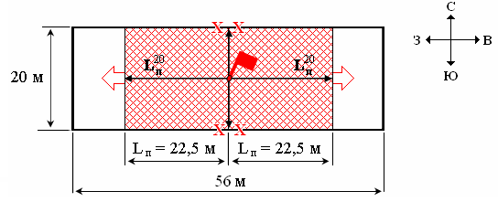На схему, выполненную в масштабе, наносим путь, пройденный огнем за время равное 20 мин. Развитие пожара будет происходить в двух направлениях – западном и восточном (рис. 2.2.2).

Рис. 2.2.2. Схема развития пожара на 20-й минуте

4. Определяем площадь пожара:

 (м2).

5. Определяем необходимое количество стволов РС–70 на тушение пожара по фронту.

5.1. Тушение пожара с восточной стороны.

5.1.1. Определяем площадь тушения пожара:

 (м2),

где  м – ширина здания,  м.;

5.1.2. Определяем количество стволов РС–70 на тушение пожара:

 (ствола РС–70)

где  л/(с м2) – требуемая интенсивность подачи воды

(Приложение 9);

 л/с – расход ствола РС–70 (Приложение 10).

5.2. Тушение пожара с западной стороны.

5.2.1. Определяем площадь тушения пожара:

 (м2).

5.2.2. Определяем количество стволов РС–70 на тушение пожара по фронту: Так, как , то количество стволов на тушение пожара с западной и восточной стороны будет одинаковым:

 (ствола РС–70).

5.2.3. Наносим обстановку развития и тушения пожара по фронту на план помещения (рис. 2.2.3).

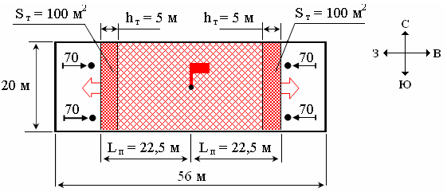

Рис. 2.2.3. Схема тушения пожара по фронту на 20-й минуте

6. Определяем необходимое количество стволов РС–70 на тушение пожара по периметру.

С восточной и западной сторон количество стволов РС–70 на тушение пожара определены в п. 5 задачи.

6.1. Тушение пожара с южной стороны.

6.1.1. Определяем площадь тушения пожара:

 (м2),

6.1.2. Определяем количество стволов РС–70 на тушение пожара:

 (ствола РС–70)

6.2. Тушение пожара с северной стороны.

6.2.1. Определяем площадь тушения пожара:

 (м2),

6.2.2. Определяем количество стволов РС–70 на тушение пожара.

Так, как , то количество стволов на тушение пожара с северной и западной стороны будет одинаковым:

 (ствола РС–70).

6.3. Наносим обстановку развития и тушения пожара по периметру на схему объекта (рис. 2.2.4).

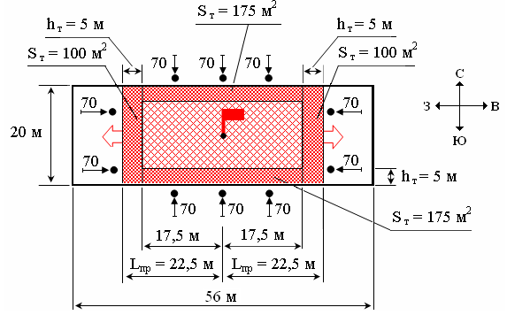

Рис. 2.2.4. Схема тушения пожара по периметру

Ответ:

Для тушения пожара в животноводческом помещении III степени огнестойкости площадью  (м2) на 20-й минуте его развития необходимо:

– при тушении по фронту – четыре ствола РС–70 (два с западной стороны, два с восточной стороны);

– при тушении по периметру – десять стволов РС–70 (два с западной стороны, три с северной стороны, два с восточной стороны, три с южной стороны).

**3. Построение совмещенного графика изменения площади пожара,**

**площади тушения, требуемого, и фактического расходов**

**огнетушащих веществ**

**Пример № 3.1.**

Согласно условиям задания на выполнение курсовой работы – пожар произошел в складе товарно-материальных ценностей. Здание склада 1-тажное, II СО, размером в плане 40х18 м (рис. 3.1). Здание склада оборудовано системой пожарной сигнализации/.

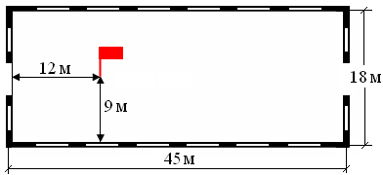

Рис. 3.1. План здания с местом возникновения пожара

Требуется:

– построить совмещенный график изменения площади пожара, площади тушения, требуемого, и фактического расходов огнетушащих веществ.

Для построения совмещенного графика требуются:

1. Данные из варианта задания

* Выписка из варианта задания (Приложение 1)

|  |  |  |  |
| --- | --- | --- | --- |
|  |  |  |  |
| 1 мин. |  |  | 2 м/мин. |

* Выписка из варианта выезда подразделений на пожары (табл. 1 Приложения 2)

|  |  |  |  |  |  |
| --- | --- | --- | --- | --- | --- |
| № вари-анта | Подраз-деления, выезжа-ющие в  район выезда | Номер (ранг) пожара | | | |
| № 1 | | № 2 | |
| привлекаемые подразделения | расчетное время  прибытия  , мин. | привлекаемые подразделения | расчетное время  прибытия  , мин. |
| 1 | 2 | 3 | 4 | 5 | 6 |
|  | ПЧ – 1 | ПЧ – 1:  АЦ 3-40(4326)  АЦ-40(131)137  АКП-30 | 5 | ПЧ – 2:  АЦ-4-40  АНР-40 (130Е)127 | 8 |
| ПЧ – 3:  АЦ-40(131)137  АНР-40(130)127А | 11 |
| ПЧ – 4:  АЦ 2,5-40(433) | 15 |

2. Данные, полученные в результате выполнения расчетной части курсовой работы:

* Табл. № 1. Данные параметров по развитию пожара (см. Раздел 2.3)

|  |  |  |  |  |  |
| --- | --- | --- | --- | --- | --- |
| Заданные отрезки времени, мин. | | , м | , м2 | , м | , м |
| Введение огнетушащих средств первым прибывшим подразделением | 10 |  | 360 |  | 36 |
| Введение огнетушащих средств последним прибывшим подразделением по вызову № 2 | 19 |  | 720 |  | 18 |

* Табл. № 2. Данные по расчету сил и средств, необходимых для тушения

пожара на момент введения первого ствола (см. Раздел 2.4)

|  |  |  |  |  |  |  |  |  |
| --- | --- | --- | --- | --- | --- | --- | --- | --- |
| Время,  «Ч +…»  мин. | Площадь | | Количество и тип стволов | | | | Кол-во личного состава | Кол-во звеньев ГДЗС |
| пожара, м2 | тушения, м2 |
| РС-50 | РС-70 | ПЛС | ГПС-600 |
|
| «Ч +10» | 360 | 280 |  |  |  |  |  |  |

* Табл. № 3. Данные по расчету сил и средств, необходимых для тушения

пожара на момент локализации пожара (см. Раздел 2.4)

|  |  |  |  |  |  |  |  |  |
| --- | --- | --- | --- | --- | --- | --- | --- | --- |
| Время,  «Ч+…»  мин | Площадь | | Количество и тип стволов | | | | Кол-во личного состава | Кол-во звеньев ГДЗС |
| пожара, м2 | тушения, м2 |
| РС-50 | РС-70 | ПЛС | ГПС-600 |
|
| «Ч+19» | 720 | 480 |  |  |  |  |  |  |

* Схема тушения пожара (лист 2 графической части).

ПЧ-1

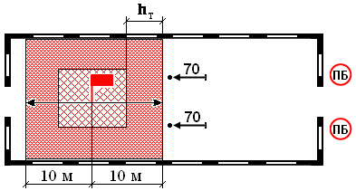

Рис. 3.2. Схема тушения пожара на момент введения огнетушащих

средств первым прибывшим подразделением

* Схема тушения пожара (лист 3 графической части).

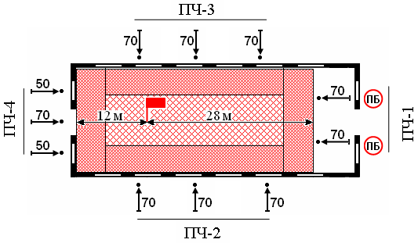

Рис. 3.3. Схема тушения пожара на момент локализации

Порядок построения совмещенного графика (рис. 3.4)

1. Определяем область построения графика (предельные значения):

– площадь пожара () на момент локализации  табл.1 (табл. 3);

– время развития пожара до момента локализации ()табл.1 (табл. 3).

2. Определяем промежуточные величины:

– площадь пожара () на момент введения огнетушащих средств первым прибывшим подразделением  табл. 1, 2;

– площадь тушения пожара () на момент введения огнетушащих средств первым прибывшим подразделением  табл. 2;

– площадь тушения пожара () на момент локализации  табл. 3;

– время введения огнетушащих средств первым прибывшим подразделением ()  табл. 1, 2;

– время подачи стволов на тушение прибывающими подразделениями () рассчитываем по формуле (34).

, (34)

 мин;

 мин,

где  – время с момента возникновения пожара до сообщения о пожаре (Приложение 1);

,() – расчетное время прибытия к месту пожара 2-го (3-го, i-го)

подразделения (табл.1 Приложения 2).

3. Полученные величины откладываем на осях графика, соблюдая выбранный масштаб.

4. Строим график зависимости :

– на момент времени ;

– на момент времени .

Значения величин показываем на графике в виде точек, которые соединяем между собой плавной линией, исходящей из начала координат

5. Строим график зависимости :

– на момент времени ;

– на момент времени .

Значения величин показываем на графике в виде точек, которые соединяем между собой плавной линией, исходящей из начала координат

6. Строим график зависимости :

– на момент времени  на тушение подано 2 ствола РС-70 от пожарной техники ПЧ-1 (лист 2 графической части),

 л/с;

– от пожарной техники ПЧ-2 на момент времени  на тушение подано 3 ствола РС-70 (лист 3 графической части),

 л/с;

– от пожарной техники ПЧ-3 на момент времени  на тушение подано 3 ствола РС-70 (лист 3 графической части),

 л/с;

– на момент времени  от пожарной техники ПЧ-4 на тушение подано 2 ствола РС-50 и 1 ствол РС-70 (лист 3 графической части),



Значения этих величин отображаем на графике в виде точек, которые соединяем между собой ломаной линией, берущей начало с момента подачи первого ствола на тушение.

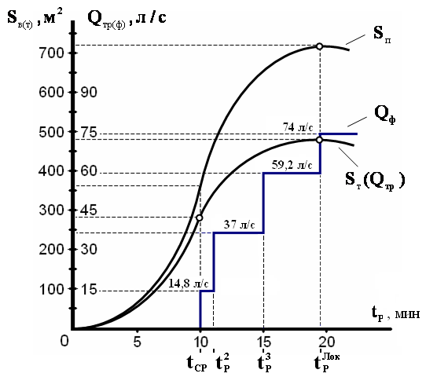Для иллюстрации методики построения совмещенного графика изменения , , , на рис.3.2, 3.3 показаны фрагменты из графических листов 2, 3 курсовой работы. Требования к выполнению графических листов изложены в разделе 1.3 настоящего пособия.

Рис. 3.4. Совмещенный график изменения площади пожара, площади тушения, требуемого, и фактического расходов огнетушащих веществ при тушении пожара на складе товарно-материальных ценностей

Приложение 15

**Обозначения условные графические**

|  |  |  |  |
| --- | --- | --- | --- |
| **Пожарные и специальные машины** | | | |
| Автоцистерна пожарная, цвет - красный |  | Автомобиль связи и освещения пожарный |  |
| Автонасос пожарный |  | Автомобиль штабной пожарный |  |
| Автолестница пожарная |  | Автолаборатория пожарная |  |
| Автоподъемник пожарный коленчатый |  | Универсальная компрессорная станция |  |
| Станция автонасосная пожарная |  | Поезд пожарный |  |
| Автомобиль рукавный пожарный |  | Мотопомпа пожарная переносная |  |
| Автомобиль пожарный пенного тушения |  | Мотопомпа пожарная прицепная |  |
| **Приспособленная для тушения пожара техника** | | | |
| Приспособленный автомобиль для целей пожаротушения (контур – синий, средняя полоса - красная) |  | Другая приспособленная для целей пожаротушения техника (контур – синий, средняя полоса - красная) |  |
| **Пожарно-техническое оборудование** | | | |
| Рукав пожарный напорный, цвет синий |  | Ствол для формирования пены средней кратности (ГПС-200, ГПС-600, ГПС-2000) |  |

Продолжение приложения 15

|  |  |  |  |
| --- | --- | --- | --- |
| **Пожарно-техническое оборудование** | | | |
| Рукав пожарный напорный, цвет синий |  | Ствол для формирования пены средней кратности (ГПС-200, ГПС-600, ГПС-2000) |  |
| Рукав пожарный всасывающий и напорно-всасывающий |  | Ствол для формирования водяной струи с добавками |  |
| Гидроэлеватор пожарный |  | Ствол для тушения электроустановок, находящихся под напряжением |  | |
| Пеносмеситель пожарный |  | Ствол «РС-50»:  – на: 2-ом этаже здания;  – на кровле, покрытии (К);  – на чердаке (Ч) |  | |
| Ствол пожарный ручной (общее обозначение) |  |
| Ствол «РС-50» с диаметром насадка 13 мм |  |
| Ствол «РС-70» с диаметром насадка 19 мм |  | Звено ГДЗС со стволом «РС-50» в подвале |  | |
| Ствол «РС-70» с диаметром насадка 25 мм |  | Разветвление рукавное трехходовое |  | |
| Ствол для формирования тонкораспыленной водяной струи (ствол высокого давления) |  | Разветвление рукавное четырехходовое |  | |
| Ствол лафетный переносной |  | Колонка пожарная |  | |

Продолжение приложения 15

|  |  |  |  |
| --- | --- | --- | --- |
| Ствол для формирования пены низкой кратности (СВП-2, СВП-4, СВПЭ-2, СВПЭ-4) |  | Мостик рукавный, цвет черный |  |
| Ствол пожарный лафетный стационарный с водяными насадками |  | Дымосос пожарный переносной |  |
| Ствол пожарный лафетный стационарный с пенными насадками |  | Лестница - штурмовка |  |
| Маневренный ствол (общее обозначение |  | Лестница пожарная выдвижная |  |
| Гребенка с генераторами пены средней кратности ГПС-600, предназначенная для установки на АЛГ |  | Лестница – палка |  |
| Водосборник рукавный, цвет красный |  | Граница участка тушения пожара (красный, обозначение – черный) |  |
| **Обстановка в зоне ведения действий** | | | |
| Пожар внутренний (штрих красный |  | Пожар наружный («открытый») |  |
| Загорающееся здание |  | Зона задымления (штрих синий |  |
| Пожар внутренний с зоной задымления |  | Пожар наружный с зоной задымления  (внешний контур – синий) |  |
| Место возникновения пожара (очаг) |  |

Продолжение приложения 15

|  |  |  |  |
| --- | --- | --- | --- |
| Направление развития пожара (контур – красный) |  | Решающее направление действий подразделений по тушению пожара |  |
| Лестничная клетка, сообщающаяся с чердаком: Л-3 – лестничная клетка № 3; 1-Ч лестничная клетка, соединяющая все этажи здания с чердаком; Ч – обозначение чердака. |  | Лестничная клетка в этаже: Л-1 – лестничная клетка №1; (П-Ч) – лестничная клетка, соединяющая подвал, все этажи здания и чердак. Обозначается черным цветом. |  |
| Вентиляционная шахта |  | Стационарная лестница у здания |  |
| Лифт |  | Печи |  |
| **Водоисточники** | | | |
| Участок береговой полосы для забора воды (40 – протя-женность, м – цвет красный, обозначение – черный, контур реки – синий |  | Водонапорная башня (скважина), объем – 5 м3 |  |
| Пожарный гидрант (номер, вид и диаметр сети, цвет синий) |  | Закрытый водоисточник (дебит – 5 м3 в сутки) |  |
| Внутренний пожарный кран |  | Колодец – синим цветом, контур – черным |  |
| Искусственный или естественный водоем |  | Пирс (цвет черный; 3 – количество одновременно устанавливаемых машин |  |

Окончание приложения 15

|  |  |  |  |
| --- | --- | --- | --- |
| **Пункты управления и средства связи** | | | |
| Контрольно-пропускной пункт ГДЗС, обозначается черным цветом |  | Телефон |  |
| Пост безопасности ГДЗС, контур - красным, буквы черным |  | Радиостанция переносимая |  |
| Место расположения штаба, обозначается красным цветом |  | Радиостанция подвижная |  |
| Переносной прожектор, обозначается черным цветом |  | Радиостанция стационарная |  |
| Громкоговоритель |  |  |  |

**Библиографический список**

1. Федеральный закон от 21.12.1994 г. № 69-ФЗ «О пожарной безопасности».

2. Федеральный закон от 22.07.2008 г. № 123-ФЗ «Технический регламент о требованиях пожарной безопасности».

3. Приказ МЧС России от 5. 05.2008 г. № 240 «Об утверждении порядка привлечения сил и средств подразделений пожарной охраны, гарнизонов пожарной охраны для тушения пожаров и проведения аварийно-спасательных работ».

4. Приказ МЧС России № 630 от 31.12.2002г. «Об утверждении правил по охране труда в подразделениях ГПС МЧС России».

5. Организационно – методические указания по тактической подготовке начальствующего состава федеральной противопожарной службы МЧС России. – М.: ГПС МЧС России 2007. – 45 с.

6. Наумов А.В. Сборник задач по основам тактики тушения пожаров: учебное пособие / А.В. Наумов, Ю.П. Самохвалов, А.О. Семенов; под общ. ред. М.М. Верзилина. – Иваново: ИвИ ГПС МЧС России, 2008. – 185 с.

7. Теребнев В.В. Справочник руководителя тушения пожара. Тактические возможности пожарных подразделений. – М.: Изд. «Пож. Книга», 2004. – 248 с.

8. Теребнёв В.В., Подгрушный А.В. Пожарная тактика. – Екатеринбург: Изд. «Дом Калан» 2007. – 538с.

9. Теребнев В.В., Теребнев А.В. Управление силами и средствами на пожаре. – М.: Академия ГПС МЧС России, 2003. – 260 с.

10. Плеханов В.И. Организация работы тыла на пожаре. – М.: Стройиздат, 1987. - 128 с.

**ТЕХНОСФЕРНАЯ БЕЗОПАСНОСТЬ**

Учебно - методическое пособие по выполнению

курсовой работы по дисциплине «Пожарная тактика»

**Составители:**

доцент Виталий Николаевич Винокуров

доцент Борис Никифорович Курочкин

доцент Владимир Иванович Александрой

